**ЗАТВЕРДЖЕНО**

Науково-методичною радою

Державного університету «Житомирська політехніка» протокол від «01» жовтня 2020 р. № 03

**МЕТОДИЧНІ РЕКОМЕНДАЦІЇ  
до лабораторних робіт  
навчальної дисципліни  
«ГЕОДЕЗІЯ»**

*для студентів спеціальності*

*193 «Геодезія та землеустрій»*освітнього ступеня «БАКАЛАВР»

Розглянуто і рекомендовано на засіданні кафедри маркшейдерії протокол від «28» *серпня* 20*20* р. № *6*

Розробники: к.т.н., доц. кафедри маркшейдерії Панасюк А.В

ассистент кафедри маркшейдерії Поліщук Д. С.

Житомир

2024

Методичні рекомендації до лабораторних робіт навчальної дисципліни «Геодезія» для студентів спеціальності 193 «Геодезія та землеустрій» освітнього ступеня «бакалавр» / **А.В. Панасюк, Д.С. Поліщук** - Житомир: Житомирська політехніка, 2024. - 53 с.

**Упорядники:**

*Панасюк Андрій Вікторович*, кандидат технічних наук, доцент кафедри маркшейдерії, Житомирська політехніка

*Поліщук Дмитро Сергійович*, асистент кафедри маркшейдерії, Житомирська політехніка

**Відповідальний за випуск:**

*Панасюк Андрій Вікторович*, кандидат технічних наук, доцент кафедри маркшейдерії, Житомирська політехніка.

Рецезенти:

Зав. кафедри, кандидат технічних наук **С.І. Башинський** (кафедра розробки родовищ корисних копалин ім. проф. Бакка, Житомирська політехніка);

Зав. кафедри, доцент, кандидат технічних наук **В.О. Шлапак** (кафедра маркшейдерії, Житомирська політехніка)

© Панасюк А.В., 2024

© Поліщук Д.С., 2024

**ВСТУП**

***Геодезія*** має широке застосування в галузях науки, виробництва та у військовій справі. Топографічні карти використовуються при плануванні та розміщенні промислових сил держави, при розвідці та експлуатації природних ресурсів, при меліорації земель, землевпорядкуванні, земельному та міському кадастрі. Тому виникає необхідність у кваліфікованих кадрах, які здатні грамотно розв’язувати поставлені перед ними геодезичні задачі.

***Метою*** даних методичних вказівок є закріплення та поглиблення теоретичних знань, набутих при вивченні курсу геодезія та отримання навичок при розв’язуванні геодезичних задач та формування професійно значущих якостей спеціаліста.

***Задачі*** вивчення дисципліни полягають у освоєнні методик виконання наступних польових і камеральних геодезичних видів робіт:

* вимірювання похилих відстаней на місцевості та обчислення горизонтальних прокладань;
* вимірювання горизонтальних кутів та заповнення журналу

вимірювання горизонтальних кутів;

* вимірювання перевищень та заповнення журналу технічного

нівелювання;

* прив’язка пунктів до місцевих предметів та заповнення карточок;
* визначення координат закладених пунктів на місцевості в ході власних польових і камеральних геодезичних робіт.

**Лабораторна робота № 1.**

**ВИМІРЮВАННЯ ЛІНІЙ НА МІСЦЕВОСТІ**

В інженерно-геодезичних роботах лінійні вимірювання виконують мірними стрічками, рулетками, нитковим та оптичним віддалемірами, електронними тахеометрами. Для топографо-геодезичних та вишукувальних робіт часто застосовується землемірна стрічка і рулетка, а також лазерні рулетки (рис. 1 - 3).

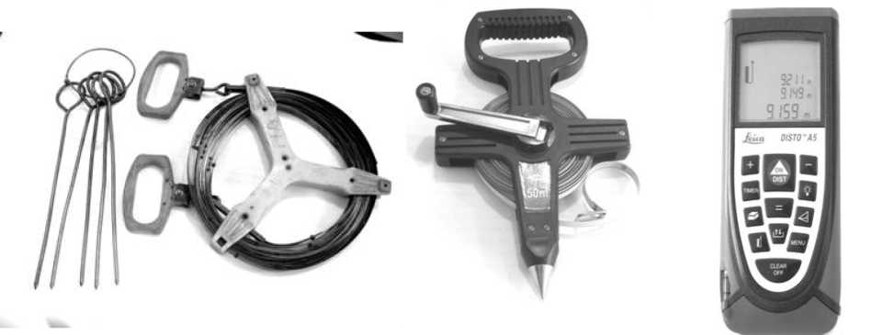

Рис. 1. Землемірна стрічка Рис. 2. Рулетка РК-50 Рис. 3. Leica DISTITMAS

Перед початком лінійних вимірювань проводять компарування стрічок та рулеток. За еталон або компаратор приймають відрізки ліній на місцевості або в лабораторії, довжини яких відомі з високою точністю, близько 1 : 100 000. Знаючи точну довжину компаратора і вимірявши його довжину *L* за допомогою стрічки (рулетки), що перевіряється, визначають поправку за компарування та дійсну довжину *l* стрічки (рулетки):

|  |  |
| --- | --- |
|  | (1) |

|  |  |
| --- | --- |
|  | (2) |

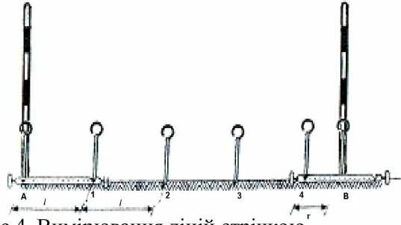де *n* − кількість укладень стрічки, – номінальна довжина стальної стрічки.

Якщо вимірювання лінії не буде виконуватись в створі (тобто не по прямій, а по ламаній лінії), тоді виміряна довжина лінії буде більша за дійсну, оскільки ламана лінія завжди довша за пряму. Лінію між точками місцевості вимірюють в прямому та зворотньому напрямах.

Рис.4. Вимірювання ліній стрічкою

Довжина лінії, що виміряна стрічкою, обчислюється за формулою

|  |  |
| --- | --- |
|  | (3) |

де *п* - кількість укладень стрічки;  *-* номінальна довжина стальної стрічки;

*-* довжина доміру (залишок).

Якщо довжина стрічки відрізняється від номіналу , то вводять поправку за компарування стрічки . В такому випадку довжина лінії обчислиться за формулою

|  |  |
| --- | --- |
|  | (4) |

де  *-* поправка у виміряну довжину лінії за різницю температур при компаруванні і вимірюванні лінії, яка обчислюється за формулою

|  |  |
| --- | --- |
|  | (5) |

де = 0,0000125 - коефіцієнт лінійного розширення сталі;  *-* середня температура, при якій проводились виміри;  *-* температура при компаруванні стрічки;  *-* довжина лінії без введення поправок за компарування. вводиться тільки тоді, коли різниця 80 *С*.

Як відомо, на місцевості вимірюють похилу лінію S. Для побудови плану використовують її горизонтальне прокладення *d*, тобто її проекцію на горизонтальну площину . Щоб визначити горизонтальну проекцію лінії місцевості, необхідно виміряти кут нахилу *v* . Тоді

|  |  |
| --- | --- |
|  | (6) |

Лабораторна робота № 2.

**БУДОВА ТА ПЕРЕВІРКИ НІВЕЛІРІВ. НІВЕЛІРНІ РЕЙКИ**

Геодезичний прилад, який застосовують для визначення перевищень між точками поверхні землі горизонтальним візирним променем називається ***нівеліром***.

Під час нівелювання визначають перевищення між точками земної поверхні, а далі за відомою висотою початкової точки обчислюють висоти всіх інших точок над прийнятою рівневою поверхнею.

В геометричному нівелюванні для визначення перевищень та відстаней використовується шашкові, двосторонні рейки.

Рейки виготовляють з дерев хвойних порід у вигляді брусків шириною до 10см, завтовшки 2-3см, висотою 3-4м. На двох сторонах рейок поділки нанесені через 1см, з однієї - чорні, з другої - червоні. Від нижньої частини рейки (п’ятки) починається відлік поділок. Поділки чорної сторони рейки оцифровані з 0, а червоної - з деякого числа, наприклад 4785. Під час нівелювання різниця відліків червоної та чорної шкали рейки має розходитися на величину п’ятки рейки. Для нашого прикладу п’ятка рейки складає 4785, отже різниця відліків червоної та чорної шкали повинна бути в межах точності нівелювання, тобто 4785±5 мм.

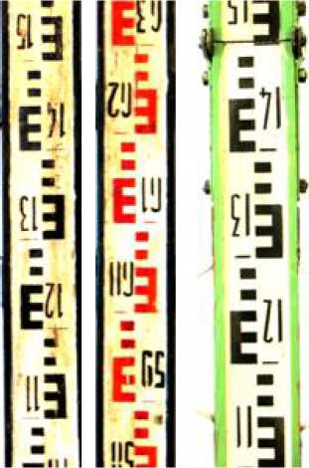

Рис. 5. Нівелірні рейки

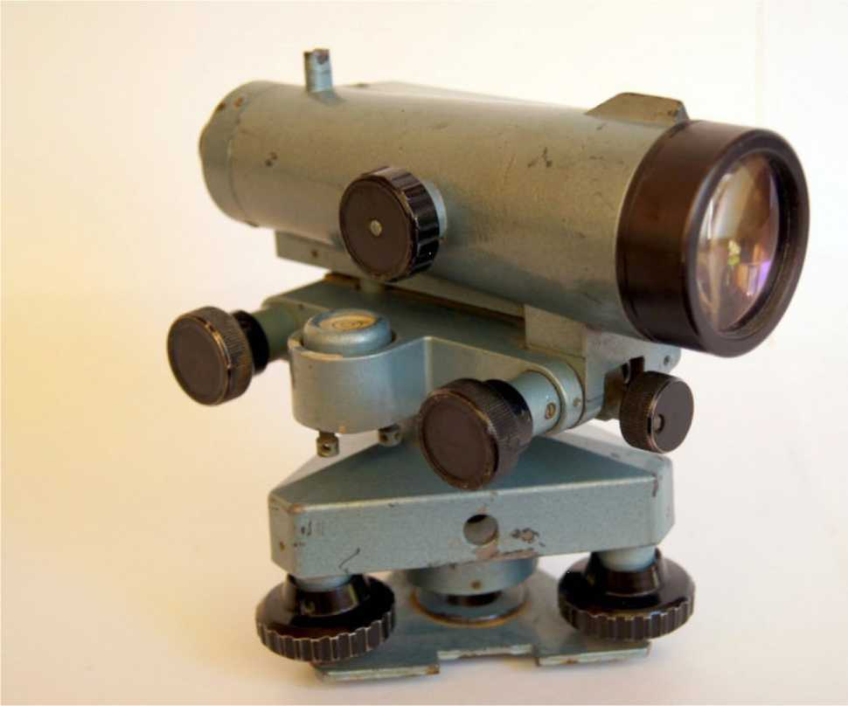

Рис. 6 Нівелір Н-3

**Лабораторна робота № 3.**

**РОБОТА НА СТАНЦІЇ ТЕХНІЧНОГО НІВЕЛЮВАННЯ**

Розглянемо один із способів геометричного нівелювання “із середини”.

Нехай в точках **А** і **В** прямовисно встановлені рейки **Р1** і **Р2,** а між ними посередині - нівелір, труба якого приведена в горизонтальне положення. Наводять візирну вісь труби нівеліра на рейку **Р1** і беруть по ній відлік **а**, тобто відраховують число поділок від основи рейки до горизонтальної нитки сітки ниток. Потім наводять трубу на рейку **Р2** і беруть відлік ***в*.**

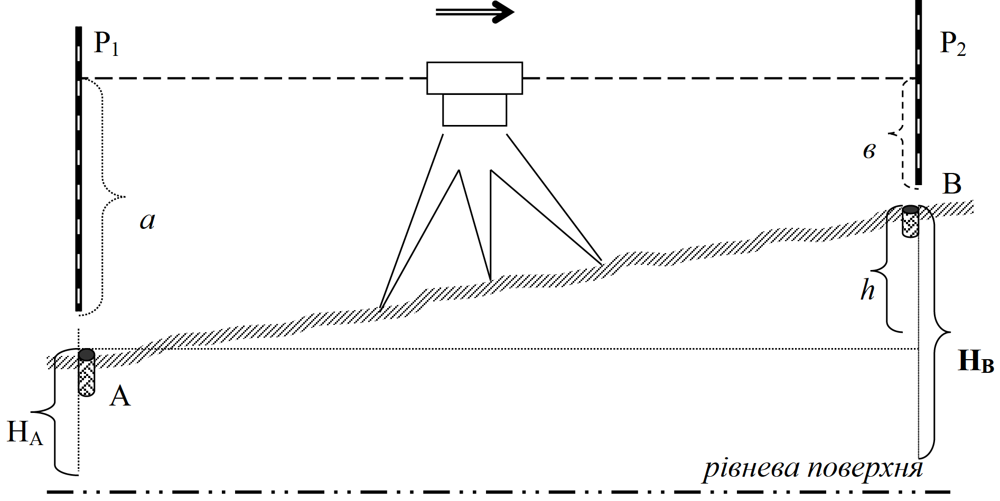

Рис. 7. Геометричне нівелювання зі середини

Згідно з рис.7

***h = a – в.***

Якщо нівелювання виконують в напрямку від **А** до **В** , то рейка **Р1** буде задньою, а **Р2** - передньою. Відповідно, перевищення ***h*** дорівнює різниці відліків задньої та передньої рейок. При ***а > в*** , перевищення ***h*** додатне, при ***а<в*** *-* від’ємне.

***Послідовність роботи на станції:***

* нівелір встановлюють посередині між рейками, приводять його в робоче положення;
* наводять середню нитку нівеліра на **задню** рейку, діоптрійним кільцем та фокусувальним гвинтом досягають чіткого зображення сітки ниток та рейки, приводять бульбашку циліндричного рівня в нуль-пункт (в полі зору нівеліра видно суміщені кінці половинок рівня у вигляді параболи) і відраховують **чорну** сторону рейки (в таблиці 1 відлік (1));
* переводять трубу на **передню** рейку, досягають чіткого зображення сітки ниток та рейки, приводять бульбашку циліндричного рівня в нуль-пункт і беруть відлік **чорної** сторони (2);
* не змінюючи положення нівеліра, повертають **передню** рейку **червоною** стороною до спостерігача і беруть відлік рейки (3);
* закінчують спостереження на станції відліком (4) **червоної** сторони **задньої** рейки.
* Результати спостереження записують в журнал (табл. 1)
* обчислюють „п’ятки” рейок (5), (6) як різниці відліків червоної і чорної сторони задньої та передньої рейок, тобто (4) - (1) та (3) - (2);
* обчислені перевищення (7), (8) отримують як різниці відліків (1) - (2) та (4) - (3);
* обчислюють середнє значення перевищення на станції Нсер. (9).
* Контролі на станції:
* розбіжність у значеннях п’яток рейок повинна бути в межах 5мм;
* розбіжність у перевищеннях по чорній і червоній стороні рейок повинна бути в межах 5мм;
* обчислені перевищення мають збігатися з різницями п’яток рейок;

**ЖУРНАЛ**

**обчислення перевищень на станції**

Таблиця 1

|  |  |  |  |  |  |  |  |  |  |  |  |
| --- | --- | --- | --- | --- | --- | --- | --- | --- | --- | --- | --- |
| №№ станції | №№ пікетів | Відліки рейок | | | Перевищення | | | | | | Висота, |
| Задня | Передня | Примітка | Обчислене | | Середнє | | Ув’язнене | |
| + | - | + | - | + | - |
| І | А  В | 1974(1)  6754(4)  4780(5) | 1137(2)  5919(3)  4782(6) |  | 0837(7)  0835(8) |  | 0836(9) |  |  |  |  |
| ІІ |  |  |  |  |  |  |  |  |  |  |  |

Лабораторна робота № 4

БУДОВА ТЕХНІЧНИХ ТЕОДЕЛІТІВ

Прилад для вимірювання кутів між точками на земній поверхні називається ***теодолітом***. Теодоліти поділяють на класи відповідно до середньої квадратичної похибки виміру кута одним прийомом. Теодоліт **2Т30** дозволяє виміряти кут одним прийомом з похибкою 30'' .

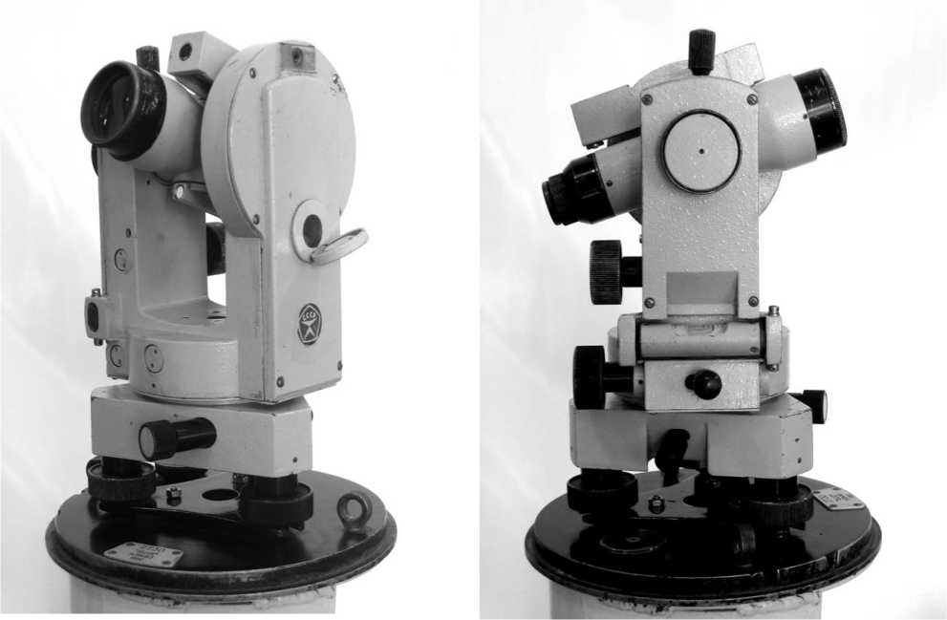

Рис. 8. Теодоліт 2Т30

Крім основної функції кутомірних робіт цей інструмент робить можливим:

- визначення дистанцій із застосуванням нитяного далекоміра;

- нівелювання за допомогою розташованого на зоровій трубі рівня;

- визначення на місцевості магнітних азимутів з підключенням зовнішньої бусолі.

Простота конструкції, зручність експлуатації і відмінна швидкість зняття відліків роблять можливим використання теодоліта УОМЗ 2Т30П в різних областях:

- в будівництві виробничих будівель і об'єктів житлової інфраструктури;

- в сільському господарстві і лісовому господарстві при роботі з земельними ділянками і виконанні теодолітних і тахеометричних ходів;

- в інженерних і геологічні дослідження для робіт в складних польових умовах експедицій;

- в інших роботах, що не вимагають особливої точності вимірювань.

Маркування теодоліта «2Т30П» розшифровується так:

«2» - інструмент другого покоління, яке має деякі удосконалення в порівнянні з попереднім;

«Т» - теодоліт;

«30» - клас точності, що визначає похибка в хвилинах, відносить даний теодоліт до технічних інструментів, що володіє малою точністю;

«П» - спеціальний електронний пристрій зорової труби теодоліта дає зображення прямого бачення.

Зорова труба має середнє значення збільшення - 20-кратне, зображення прямого типу формується чітке і контрастне, що забезпечує більшу зручність виконання робіт і максимальний комфорт для зору обслуговуючого фахівця. Розташований на зоровій трубі рівень дозволяє виконувати за допомогою інструменту найпростіше нівелювання.

Конструкція обладнана шкаловим мікроскопом, відлік в якому ведеться по розміченій шкалі. Система вертикальної осі - повторювальна.

Виконаний з надміцного композитного матеріалу корпус забезпечує максимальний захист механізмам теодоліта від пилових забруднень, вологи, конденсату та інших неприємних факторів. Для приєднання бусолі з метою визначення магнітних азимутів є посадковий паз.

**Основні технічні характеристики теодолітів серії Т30**

Таблиці 2

|  |  |  |  |  |
| --- | --- | --- | --- | --- |
| Технічні характеристики | Назва теодоліта | | | |
| Т30 | 2Т30П | 2Т30М |
| Сердня квадратична похибка вимірювання одним прийомом, сек  горизонтального кута  вертикального кута  Збільшення зорової труби, крат  Світловий діаметр обєктива, мм  Найменша віддаль візування, м  Діаметр горизонтального/вертикального круга, мм  Ціна поділки лімба  Ціна поділки шкал мікроскопа  Ціна поділки рівня, сек  на алідаді горизонтального круга  на зоровій трубі  Висота теодоліта, мм  загальна  від горизонтальної вісі | 30  45  20  29  1,2  72/72  1010  -  45  20  240  175 | 30  30  20  25  1,0  72/72  1/1  5  45  20  235  180 | 30  45  21  25  1,0  72/72  1/1  1  60  20  275  200 |

**Лабораторна робота № 5**

**ВИМІРЮВАННЯ ГОРИЗОНТАЛЬНИХ КУТІВ ТЕОДОЛІТАМИ**

Для вимірювання горизонтального кута теодоліт центрують над його вершиною **А** нитковим виском або зоровою трубою (рис. 8). На точках **В** і **С** встановлюють візирні цілі: віхи, шпильки, марки тощо.

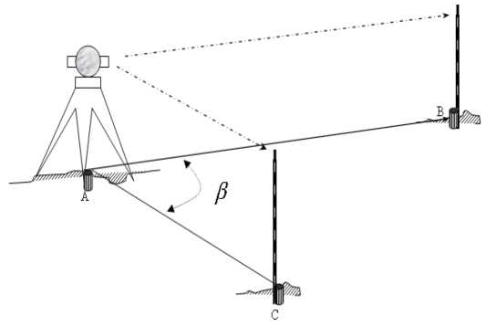

Прилад приводять у робоче положення.

**Вимірювання кута** *β* починаючи з наведення зорової труби на точку **В** при положенні вертикального кута КЛ.

Перед спостереженнями необхідно домогтися чіткого зображення сітки ниток, обертаюси окулярне діоптрійне кільце, і чіткого зображення

Рис. 9. Схема вимірювання горизонтального кута візирної цілі обертанням фокусувального гвинта

При закріпленому горизонтальному крузі (лімбі) відкріплюють закріпний гвинт алідади і наводять зорову трубу на т. **В** за допомогою коліматорного прицілу. Для точного наведення сітки ниток на точку (візирну ціль) користуються навідними гвинтами алідади і зорової труби. Відлічують горизонтальний круг і записують відлік у польовий журнал (табл. 3, відлік 1).

Відкріпивши алідаду наводять зорову трубу на т. **С**. При цьому горизонтальний круг (лімб) залишається закріпленим. Знову відлічують відліковий пристрій і записують результат в табл. 3, відлік 2.

Описані дії складають перший півприйом вимірювання горизонтального кута.

Після цього зорову трубу переводять через зеніт.

При закріпленій алідаді відкріплюють закріпний гвинт лімба і, повертаючи верхню (алідадну) частину приладу, змінюють положення лімба, приблизно, на декілька градусів. Закріплюють лімб, відкріплюють алідаду і при іншому положенні вертикального круга КП знову наводять зорову трубу на т. **В**. Відлік записують в журнал (табл.3, відлік 4).

Відкріпивши алідаду візують на т. С і знову беруть відлік (табл.3, відлік 5). Таким чином, закінчують другий півприйом вимірювання кута.

Обидва півприйоми складають повний прийом.

**Обчислення в журналі** виконують в наступній послідовності:

• Обчислюють значення кута *β* в півприйомах (табл.3, значення кута 3 і 6), тобто *β* = **С - В**.

• Якщо різниця значень *β* і *β'* не перевищує допуск 1' , обчислюють середнє значення кута . (табл.3, значення 7), яке приймають за остаточне.

***Значення кута β і β' повинно збігатися між собою в межах подвійної точності відлікового пристрою. Різниця виміряних значень горизонтального кута, одержаних з двох півприйомів для теодоліта 2Т30, не повинна перевищувати допуск 1'.***

**ЖУРНАЛ**

**вимірювання горизонтальних кутів**

Таблиця 3

|  |  |  |  |  |
| --- | --- | --- | --- | --- |
| **Назва станції** | **Назва точок наведення** | **Відліки горизонтального круга** | **Значення кута β** | **Середнє значення кута** |
|  |  | **кл** |  |  |
|  | С | 175°47,5’ (2) |  |  |
|  |  |  | 44°27,0’ (3) |  |
|  | В | 131°20,5’ (1) |  |  |
| А |  | **кп** |  | 44°26,5’ (7) |
|  | С | 264°02,0’ |  |  |
|  |  |  | 44°26,0’ (6) |  |
|  | В | 219°36,0’ |  |  |

**Лабораторна робота № 6**

**ВИМІРЮВАННЯ ВЕРТИКАЛЬНИХ КУТІВ, ВІДДАЛЕЙ ТА ПЕРЕВИЗЩЕНЬ**

***Вимірювання кутів нахилу v***

Для зручності обчислення вертикальних кутів існує умова: коли візирна вісь зорової труби і вісь рівня при алідаді вертикального круга горизонтальні, нульові поділки алідади повинні збігатися з нульовими поділками вертикального круга. В дійсності ця умова порушується і візирна вісь труби може займати горизонтальне положення, і бульбашка рівня знаходитиметься в нуль-пункті, а відлік вертикального круга не дорівнює нулю.

Для тахеометрів без циліндричного рівня при алідаді вертикального круга (**Т-30, 2Т30**) відлік вертикального круга, коли візирна вісь труби горизонтальна, а вертикальна вісь обертання приладу - прямовисна, називається ***місцем нуля вертикального круга.***

Якщо місце нуля невідомо, то кут нахилу вимірюють двічі – візуючи на точку при КЛ і КП. За результатами цих двох відліків обчислюють і кут нахилу V, і місце нуля МО.

Основні формули для обчислень кутів нахилу та місця нуля.

**Для Т-30**

|  |  |
| --- | --- |
|  | (7) |
|  | (9) |
|  |
|  |

**Для 2Т-30**

|  |  |
| --- | --- |
|  | (9) |
|  | (9) |
|  |
|  |

***Приклад***. Відлік вертикального круга (2Т30) *КЛ* = 3°29.0’ а *КП* = -3°23.0’.

Контроль:.

Одним з контролів якості вимірювання кутів нахилу є сталість ***М0***. Коливання його величини під час вимірювань на одній станції не має перевищувати подвійної точності відлікового пристрою теодоліта. Величина ***М0*** не впливає на результати вимірювань, але зручніше, коли воно близьке до 0°.

***Вимірювання віддалей нитковим віддалеміром***

Ниткові віддалеміри є в зорових трубах, що мають в полі зору віддалемірні нитки (рис. 9). Вони дозволяють виміряти віддаль від теодоліта (тахеометра) до рейки. Коефіцієнт ниткового віддалеміра К є величина стала і близька до 100.

Під час вимірювань одну з віддалемірних ниток для зручності відлічування спрямовують на початок дециметра. Далі обчислюють віддаль ***п*** між віддалемірними штрихами на рейці. Виміряну відстань ***D*** обчислюють за формулою

На рис. 7.1. віддаль виміряна нитковим віддалеміром складає

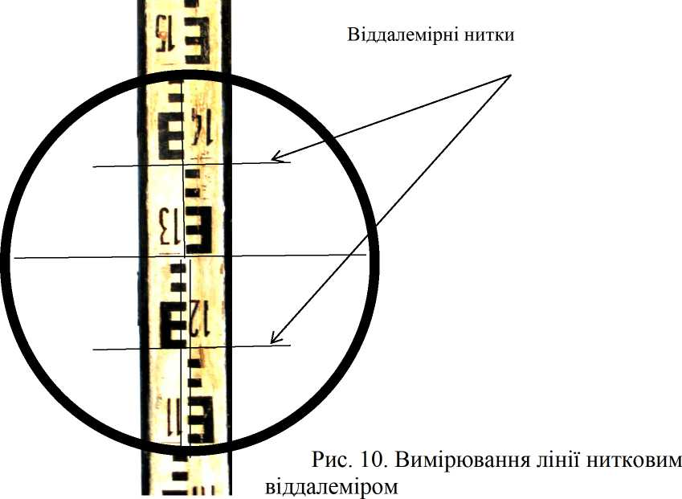

***Обчислення перевищень***

Знаючи похилу віддаль (або її горизонтальну проекцію) від теодоліта до рейки та кут нахилу цієї лінії за формулами тригонометричного нівелювання можна обчислити перевищення ***h*** між точкою, над якою центровано теодоліт і точкою, в якій встановлено рейку

де  *-* висота приладу (тахеометра);

*-* висота наведення зорової труби на рейку;

*-* кут нахилу;

*-* похилу віддаль, виміряну нитковим віддалеміром;

*-* горизонтальну проекцію похилої віддалі.

**Лабораторна робота № 7-8**

**ВИМІРЮВАННЯ ТРИКУТНИКА НА МІСЦЕВОСТІ**

**ПОРЯДОК ВИКОНАННЯ ЛАБОРАТОРНОЇ РОБОТИ**

**Мета роботи**: закладення пунктів на місцевості у вигляді трикутника і визначення їх координат в ході польових та камеральних робіт.

До геометричних елементів трикутника висуваються наступні вимоги:

1) довжини сторін мають бути не коротше 25 м;

2) внутрішні кути в трикутнику мають бути не менше 30°;

3) між закладеними пунктами має бути видимість;

4) пункти мають бути закладені у зручних місцях для проведення геодезичних вимірювань.

По закінченню виконання польових та камеральних робіт у звіті мають бути наведені:

1) журнал технічного нівелювання;

2) карточки прив’язки пунктів;

3) журнал визначення похилих довжин ліній;

4) журнал визначення горизонтальних прокладань;

5) журнал вимірювання горизонтальних кутів;

6) розрахунки визначення координат закладених пунктів.

Загалом робота складається з польових і камеральних робіт. В даному випадку до польових робіт відносять закладення пунктів, вимірювання похилих відстаней, прив’язка пунктів до місцевих предметів, вимірювання перевищень і горизонтальних кутів. До камеральних робіт відносять обчислювальні і графічні роботи з даними, які були отримані у ході виконання польових робіт.

Для розв’язання поставленої задачі матимемо наступні дані:

- дирекційний кут сторони (згідно варіанту, табл. 7);

- планові координати пункту 1 (згідно варіанту, табл.7 );

- відмітка пункту 1 (згідно варіанту, табл. 7).

- виміряні на місцевості горизонтальні кути (Рис. 11, а);

— виміряні на місцевості довжини похилих сторін між пунктами (Рис. 11, а);

- виміряні на місцевості перевищення між пунктами (Рис. 11, б).

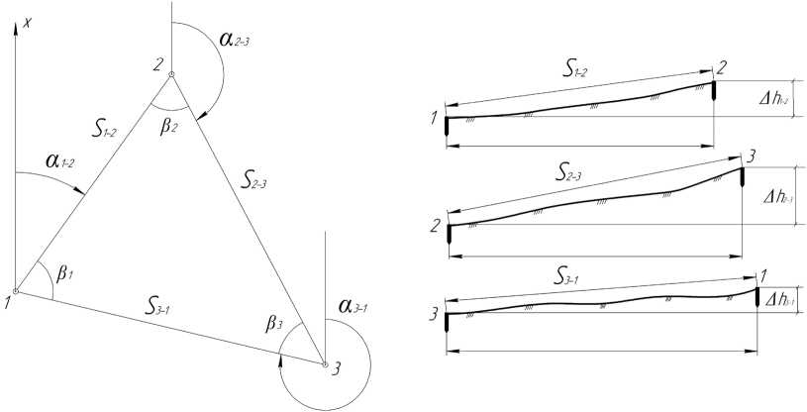

а б

Рис. 11 Графічне зображення вихідних і виміряних даних: а - планове  
зображення трикутника, б - профілі сторін трикутника

**Порядок вимірювання довжин ліній**

Вимір лінії роблять два мірники: задній і передній. Вимірювання довжин ліній використовується під час топографічних знімань місцевості, виконання вишукувальних робіт для проектування та у ході зведення інженерних споруд. Кінцеві точки ліній надійно закріплюють постійними та тимчасовими ґрунтовими, а на забудованій території і постійними, знаками. Вимірювання ліній виконується практично при виконанні всіх видів геодезичних робіт. Перед початком вимірювань стрічку або рулетку розмотують і натягують в напрямі вимірюваної лінії. Задній вимірювач прикладає нульовий штрих мірної стрічки до центра початкової точки, а передній вимірювач кінець стрічки укладає на другий пункт. Стрічку потрібно старанно укладати по створу лінії і не допускати провисання, перекручення і вигинів. Для контролю лінія обов’язково вимірюється у зворотному напрямку. Результати вимірювання заносяться до журналу вимірювання довжин ліній. За кінцевий результат беруть середнє значення , якщо розходження між двома результатами вимірювань та не перевищує заданої відносної похибки 1/1000. Тобто

|  |  |
| --- | --- |
|  | (11) |

де - виміряна довжина лінії у прямому напрямі;

*-* виміряна довжина лінії у зворотному напрямі;

*-* середнє значення прямого і зворотного вимірювання довжини лінії.

Приклад визначення значень похилих довжин лінії наведено у таблиці 4.

**Визначення похилої довжини лінії**

|  |  |  |  |  |
| --- | --- | --- | --- | --- |
| Лінія | Значення довжини лінії прямого вимірювання | Значення довжини лінії зворотного вимірювання | Значення відносної похибки | Середнє значення довжини лінії |
| 1-2 | 34,13 | 34,14 | 1/3414 | 34,14 |

Якщо розходження між двома вимірюваннями довжини лінії більше встановленої відносної похибки вимірювання потрібно повторити.

**Порядок виконання технічного нівелювання**

Для виконання технічного нівелювання потрібні такі геодезичні інструменти, як нівелір, штатив нівелірний, дві нівелірні рейки. Для виконання технічного нівелювання застосовуються нівеліри із збільшенням зорової труби не менше 20х та ціною поділки рівня не більше 45'' на 2 мм, нівеліри із самовстановлювальною лінією візування, а також теодоліти з компенсатором або з рівнем на трубі. Нівелірні рейки повинні мати шашковий малюнок із сантиметровими або двосантиметровими поділками.

Технічне нівелювання виконують в одному напрямку геометричним нівелюванням «з середини». При нівелюванні «з середини» штатив встановлюють по середині між пунктами, на яких вертикально встановлені нівелірні рейки. Нівелір приводять в робоче положення і відліки по рейці, що встановлена на нівелірний башмак, костиль чи вбитий в землю кілок, беруть по середній нитці. Порядок спостережень на станції такий:

- відліки по чорній та червоній сторонах задньої рейки;

- відліки по чорній та червоній сторонах передньої рейки.

Розходження значень перевищення на станції, що визначені по чорній та червоній сторонах рейок, допускається 5 мм.

Віддалі від приладу до рейок визначають по крайніх віддалемірних нитках труби. Нормальна довжина променя візування 120 м. За добрих умов видимості та спокійних зображеннях довжину променя можна збільшити до 200 м.

Нев'язки нівелірних ходів або замкнутих полігонів не повинні перевищувати величин, що обчислені за формулою £ = ±50 мм -/ь (мм), де L

- довжина ходу (полігону) в кілометрах.

Правильність обчислення у журналі нівелювання обов’язково перевіряють посторінковим контролем. Для цього знаходять суму задніх відліків х з, суму передніх відліків хп і обчислюють сумарне значення перевищення:

|  |  |
| --- | --- |
|  | (12) |

**Журнал технічного нівелювання**

Таблиця 5

|  |  |  |  |  |  |  |  |
| --- | --- | --- | --- | --- | --- | --- | --- |
| № станції | Пункт спост. | Відліки по рейках, мм | | Превищення, мм | | | Відмітка пункту, м |
| Задня | Передня | Очс. | Сер. | Випр. |
| 1 | т. 1 | 1273 |  | +835 | -3 |  | **247,344** |
|  | 6057 |  | +837 | +836 | +833 |  |
| т. 2 |  | 0438 |  |  |  | 248,177 |
|  |  | 5220 |  |  |  |  |
| 2 | т. 2 | 0742 |  | -1342 | -4 |  | 248,177 |
|  | 5520 |  | -1342 | -1344 | -1348 |  |
| т. 3 |  | 2048 |  |  |  | 246,829 |
|  |  | 6866 |  |  |  |  |
| 3 | т. 3 | 1342 |  | +517 | -3 |  | 246,829 |
|  | 6125 |  | +517 | +518 | +515 |  |
| т. 1 |  | 0825 |  |  |  | **247,344** |
|  |  | 5606 |  |  |  |  |

Контроль:

Теоретичне перевищення в замкнутому нівелірному ході становить:

Допустима похибка:

Практична похибка:

Теоретична сума перевищень у замкнутом нівелірному ході становить = 0.

Якщо слід зробити висновок, що проведене нівелювання відповідає технічним допускам, а це дає нам право ввести поправки в середні значення перевищень. Поправки вводяться з оберненим знаком похибки пропорційно кількості станцій. Абсолютна величина поправки повинна бути такою, щоб виправлені перевищення не мали половини міліметра.

З урахуванням знака поправки обчислюють виправлені перевищення. Сума виправлених перевищень повинна дорівнювати теоретичній сумі перевищень.

Відмітки пікетів обчислюють за формулою

|  |  |
| --- | --- |
|  | (13) |

де - висота попереднього пікету;

— виправлене перевищення між пікетами *п* та *п*-1.

Для контролю правильності обчислення висот пунктів ходу обчислюють висоту кінцевої точки. Приклад заповнення і обчислення журналу технічного нівелювання наведено в таблиці 5.

**Порядок вимірювання горизонтальних кутів**

Для вимірювання горизонтальних кутів потрібні такі геодезичні прилади, як теодоліт, штатив теодолітний, відвіс, дві віхи.

Перед тим як приступити до вимірювання горизонтальних кутів необхідно теодоліт привести в робоче положення. Робочим положенням вважають таке, коли теодоліт центрований над точкою вершини кута і вісь обертання теодоліта займає прямовисне положення. Ніжки штатива встановлюють навколо точки, якою може бути звичайний кілочок. Центрування виконується за допомогою ниткового виска. Приводять бульбашку циліндричного рівня в нуль-пункт. Ця операція виконується декілька разів для того, щоб бульбашка рівня при обертанні алідадного круга не відхилялась від середини більше ніж на одну поділку.

Точка, в якій встановлений теодоліт для виконання вимірювань, називається станцією. Зображення сітки ниток повинно відповідати зору спостерігача. Для цього дивляться в зорову трубу і обертають окулярну трубочку в ту чи іншу сторону до появи в полі зору досить чіткого зображення сітки ниток.

Зорову трубу наводять приблизно на ліву точку. При допомозі мікрометреного гвинта алідади горизонтального круга і мікрометричного гвинта зорової труби наводять хрест сітки точно на точку. Якщо точка закріплена кілочком або стовпом і видно в зоровій трубі її верх, то хрест сітки ниток наводять на верх цієї точки.

Коли в точці встановлюють віху для спостережень, то хрест сітки ниток наводять на нижню її частину, тому що вона буде найближчою до центру самої точки.

Вимірювання пропонується виконувати способом прийомів. Знаходячись з теодолітом над вершиною кута, що вимірюється (цю точку називають станцією), зорову трубу наводять на точки спостереження, якими визначають напрями кута. Перед початком спостережень зображення сітки ниток повинно відповідати окові спостерігача. Для цього, дивлячись в окуляр обертають діоптрійне кільце до появи в полі зору чіткого зображення сітки ниток. Труба вважається наведеною, коли ясне зображення потрібної точки спостерігають точно в центрі чітко окресленої сітки ниток.

Один прийом складається з двох пів прийомів: круг право (КП) і круг ліво (КЛ). Навівши трубу на ліву точку при крузі ліво (КЛ) знімають і записують відлік по горизонтальному кругу до журналу вимірювання горизонтальних кутів (*табл. 6*). Потім, відкріпивши закріпні гвинти алідади і зорової труби, наводять трубу на праву точку, застосовуючи дії, аналогічні описаним. Після наведення знімають відлік і теж записують його до журналу. Описані дії складають першу половину прийому. Переходячи до другої, трубу переводять через зеніт. Корисно також для уникнення впливу деяких помилок обернути лімб відносно початкової позиції. При крузі право (КП) спостереження виконують аналогічно. Спочатку наводять перехрестя сітки ниток на праву точку, відліки записують до журналу, далі наводять зорову трубу на ліву точку, відліки записують до журналу. Отримуємо чотири відліки (1), (2), (3) і (4). Щоб порахувати значення кута в пів прийомі при КЛ потрібно (2) відняти (1): (2)-(1)=(5). Аналогічно для КП: (3)-(4)=(6). Якщо (5) або (6) при обчисленні мають від’ємний знак, то потрібно додати до нього 360°. При умові, що значення (5) і (6) не відрізняються більше ніж на подвійну точність відлікового пристрою приладу (для теодоліта Т30 і його модефікацій це значення дорівнює 1'), обчислюють остаточне середнє значення кута (7), як середнє арифметичне значень (5) і (6). Приклад заповнення журналу вимірювання горизонтальних кутів наведено в таблиці 6.

**Журнал вимірювання горизонтального кутів**

Таблиця 6

|  |  |  |  |  |  |
| --- | --- | --- | --- | --- | --- |
| Точка стояння теодоліта | Точка візування | КЛ/КП | Вілік по горизонтальному колу | Значення кута в пів прийомі | Середнє значення кута |
| т. 1 | т. 2 | КЛ | (1) 43°24’00*”* | (5) 67°23’30” | (7) 67°24’00” |
| т. 3 | (2) 110°47’30” |
| т. 3 | КП | (3) 290°48’30” | (6) 67°24’30” |
| т. 2 | (4) 223°24’00” |

**Прив’язка пунктів до об’єктів на місцевості**

Зйомку місцевості часто проводять через великий проміжок часу після побудови геодезичної мережі і за цей час можуть зникнути зовнішні знаки пунктів і змінитися покрив землі над їх центрами.

Щоб легше було знайти місце розташування цих пунктів, при закладці центрів їх прив'язують до місцевих предметів, якими можуть служити пункт інших мереж, самотнє дерево, гостра вершина гори, люк, шпиль будівлі і т.д.. До трьох таких обраних об’єктів вимірюють відстані і заповнюють карточки. Зазвичай результати прив'язки пунктів дозволяють досить легко знайти на місцевості закладені пункти.

**ПРИКЛАД ВИКОНАННЯ ЛАБОРАТОРНОЇ РОБОТИ**

Визначити координати закладених пунктів за наступними даними:

*Вихідні дані:*

= 50° 12'32'';

=-1753,43 м;

=-1852,41 м;

= 215,348 м.

Згідно завдання було закладено пункти у формі трикутника з дотриманням вимог до даної роботи. У якості закладених пунктів виступають дерев’яні кілочки, які були забиті в рівень з землею у зручних місцях для проведення геодезичних вимірювань. В першу чергу була виконана прив’язка пунктів до місцевих предметів.

Після прив’язки пунктів було виміряно похилі довжини ліній між закладеними пунктами з одночасною перевіркою щодо їх відповідності до заданої відносної похибки, яка становить 1/1000.

**Визначення похилих довжин ліній**

|  |  |  |  |  |
| --- | --- | --- | --- | --- |
| Лінія | Значення довжини лінії прямого вимірювання | Значення довжини лінії зворотного вимірювання | Значення відносної похибки | Середнє значення довжини лінії |
| 1-2 | 34,13 | 34,14 | 1/3414 | 34,14 |
| 2-3 | 41,89 | 41,91 | 1/2095 | 41,90 |
| 3-1 | 40,74 | 40,76 | 1/2038 | 40,75 |

Для визначення перевищень між пунктами було виконано технічне нівелювання. Технічне нівелювання було проведено за допомогою нівеліра Н-3 і триметрових двосторонніх шашкових рейок з сантиметровими поділками по закладених пунктах. Визначення перевищень виконувалось геометричним нівелюванням способом «з середини» в одному напрямку. У якості камеральної обробки технічного нівелювання складено і заповнено журнал технічного нівелювання

Після визначення перевищень між пунктами потрібно обчислити горизонтальні прокладання. Суть обрахунку горизонтального прокладання полягає у визначенні величини *d*, знаючи похилу відстань *S* і перевищення *Ah* за теоремою Піфагора (рис.12).

***Журнал технічного нівелювання***

|  |  |  |  |  |  |  |  |
| --- | --- | --- | --- | --- | --- | --- | --- |
| № станції | Пункт спост. | Відліки по рейках, мм | | Превищення, мм | | | Відмітка пункту, м |
| Задня | Передня | Очс. | Сер. | Випр. |
| 1 | т. 1 | 1273 |  | +835 | -3 |  | **247,344** |
|  | 6057 |  | +837 | +836 | +833 |  |
| т. 2 |  | 0438 |  |  |  | 248,177 |
|  |  | 5220 |  |  |  |  |
| 2 | т. 2 | 0742 |  | -1342 | -4 |  | 248,177 |
|  | 5520 |  | -1342 | -1344 | -1348 |  |
| т. 3 |  | 2048 |  |  |  | 246,829 |
|  |  | 6866 |  |  |  |  |
| 3 | т. 3 | 1342 |  | +517 | -3 |  | 246,829 |
|  | 6125 |  | +517 | +518 | +515 |  |
| т. 1 |  | 0825 |  |  |  | **247,344** |
|  |  | 5606 |  |  |  |  |

Контроль:

Теоретичне перевищення в замкнутому нівелірному ході становить:

Допустима похибка:

Практична похибка:

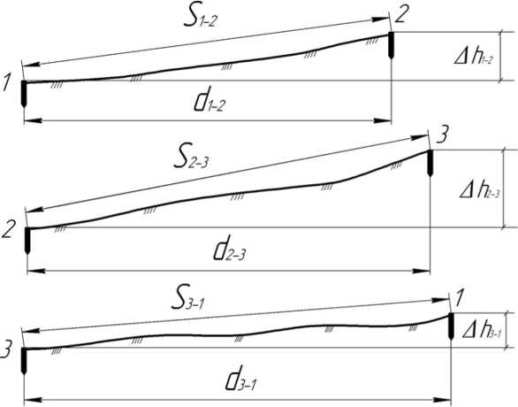

Рис. 12. Схема визначення горизонтальних прокладень Δh

**Журнал обчислення горизонтальних прокладань довжин ліній**

|  |  |  |  |
| --- | --- | --- | --- |
| Пунк | Похила відстань між пунктами *S*, м | Перевищення між пунктами *Δh*, м | Горизонтальне прокладення *d*, м |
| 1 | 34,140 | +0,833 | 34,130 |
| 2 |
| 41,900 | -1,348 | 41,880 |
| 3 |
| 40,750 | +0,515 | 40,750 |
| 1 |

Після визначення горизонтальних прокладань між пунктами було виміряно горизонтальні кути в трикутнику. Вимірювання горизонтальних кутів у трикутнику виконувалось за допомогою теодоліта Т30. Результати вимірювань горизонтальних кутів наведено у *таблиці 8*.

**Журнал вимірювання горизонтальних кутів**

|  |  |  |  |  |  |
| --- | --- | --- | --- | --- | --- |
| Точка стояння теодоліта | Точка візування | КЛ/КП | Вілік по горизонтальному колу | Значення кута в пів прийомі | Середнє значення кута |
| т. 1 | т. 2 | КЛ | 43°24’00*”* | 67°23’30” | 67°24’00” |
| т. 3 | 110°47’30” |
| т. 3 | КП | 290°48’30” | 67°24’30” |
| т. 2 | 223°24’00” |
| т. 1 | т. 2 | КЛ | 257°02’30*”* | 67°51’30” | 67°24’00” |
| т. 3 | 320°54’00” |
| т. 3 | КП | 140°53’30” | 67°51’30” |
| т. 2 | 77°02’00” |
| т. 1 | т. 2 | КЛ | 357°43’00*”* | 67°44’00” | 67°24’00” |
| т. 3 | 46°27’00” |
| т. 3 | КП | 226°26’30” | 67°44’00” |
| т. 2 | 177°42’30” |

Для контролю виміряних кутів в трикутнику визначимо практичну суму виміряних кутів і порівняємо її з теоретичною сумою кутів .

Теоретична сума внутрішніх кутів у замкнутій фігурі визначається за формулою:

де – кількість пунктів.

Визначимо кутову нев’язку за формулою:

Допустима кутова похибка становить:

Розподілимо кутову нев’язку з оберненим знаком у виміряні кути порівну і отримаємо виправлені горизонтальні кути, які і будемо використовувати у подальших обрахунках.

;

;

.

Визначимо дирекційні кути сторін S2-3 і S3-1:

;

.

Для контролю визначення дирекційних кутів обрахуємо вихідний дирекційний кут :

*.*

За формулами прямої геодезичної задачі визначимо координати пунктів 2 і 3:

, (м)

, (м)

, (м)

, (м)

, (м)

, (м)

, (м)

. (м)

Для обчислення похибки визначення координат обрахуємо координати вихідної точки 1:

, (м)

, (м)

, (м)

(м)

Видно, що вихідні координати точки 1 відрізняються від обрахованих. Лінійну нев’язку координат пункту 1 можна обрахувати за формулами:

, (м)

, (м)

, (м)

(м)

Визначимо абсолютну похибку приростів координат закладених пунктів:

(м).

Визначимо відносну похибку івідн приростів координат закладених пунктів:

;

.

Визначивши відносну похибку потрібно порівняти її значення з допустимим, яке становить 1/1000:

Якщо значення визначеної менше за допустиме значення , то визначені лінійні нев’язки і через поправки і потрібно розподілити у визначені координати пунктів 2 і 3. Поправки і потрібно розподіляти з протилежним знаком лінійній нев’язці.

Поправку і потрібно розподілити пропорційно довжинам сторін. Поправки обчислюються з точністю до сантиметрів. Сума поправок має дорівнювати лінійній нев’язці з протилежним знаком. Отже, так як сторона 2-3 довша за сторону 1-2, то поправки , і , розподіляться відповідно в координати пунктів 2 і 3 наступним чином:

;

.

Отже, виправлені кінцеві значення планових координат закладених пунктів 2 і 3 можна обчислити за формулами:

;

;

;

.

Висоти пунктів *Н2=248,177м* і *Н3=246,829 м* були виписані із журналу технічного нівелювання.

**ВИХІДНІ ДАННІ ДО ВАРІАНТІВ ЗАВДАНЬ**

Таблиця 7

|  |  |  |  |  |  |  |  |
| --- | --- | --- | --- | --- | --- | --- | --- |
| № варіанту | Дирекційний кут | | | | Координати пункту 1 | | |
| *x1* | *y1* | *H1* |
| ° | ‘ | “ | м | | м | м |
| 01 | 30 | 5 | 10 | -1775,45 | | 1800,74 | 184,351 |
| 02 | 34 | 10 | 15 | -1772,35 | | 1804,18 | 186,722 |
| 03 | 38 | 15 | 14 | -1769,25 | | 1807,62 | 189,093 |
| 04 | 42 | 20 | 23 | -1766,15 | | 1811,06 | 191,464 |
| 05 | 46 | 25 | 59 | -1763,05 | | 1814,50 | 193,835 |
| 06 | 50 | 30 | 56 | -1759,95 | | 1817,94 | 196,206 |
| 07 | 54 | 35 | 14 | -1756,85 | | 1821,38 | 198,577 |
| 08 | 58 | 40 | 45 | -1753,75 | | 1824,82 | 200,948 |
| 09 | 62 | 45 | 23 | -1750,65 | | 1828,26 | 203,319 |
| 10 | 66 | 50 | 56 | -1747,55 | | 1831,70 | 205,681 |
| 11 | 70 | 55 | 54 | -1744,45 | | 1835,14 | 208,052 |
| 12 | 74 | 5 | 21 | -1741,35 | | 1838,58 | 210,423 |
| 13 | 78 | 10 | 32 | -1738,25 | | 1842,02 | 212,794 |
| 14 | 82 | 15 | 47 | -1735,15 | | 1845,46 | 215,167 |
| 15 | 86 | 20 | 41 | -1732,05 | | 1848,90 | 217,538 |
| 16 | 90 | 25 | 45 | -1728,95 | | 1852,34 | 219,905 |
| 17 | 94 | 30 | 45 | -1725,85 | | 1855,78 | 222,276 |
| 18 | 98 | 35 | 25 | -1722,75 | | 1859,22 | 224,644 |
| 19 | 102 | 40 | 24 | -1719,65 | | 1862,66 | 227,015 |
| 20 | 106 | 45 | 21 | -1716,55 | | 1866,10 | 229,382 |
| 21 | 110 | 50 | 23 | -1713,45 | | 1869,54 | 231,753 |
| 22 | 114 | 55 | 28 | -1710,35 | | 1872,98 | 234,123 |
| 23 | 118 | 5 | 29 | -1707,25 | | 1876,42 | 236,492 |
| 24 | 122 | 10 | 45 | -1704,15 | | 1879,86 | 238,865 |
| 25 | 126 | 15 | 47 | -1701,05 | | 1883,30 | 241,235 |
| 26 | 130 | 20 | 46 | -1697,95 | | 1886,74 | 243,606 |
| 27 | 134 | 25 | 48 | -1694,85 | | 1890,18 | 245,975 |
| 28 | 138 | 30 | 49 | -1691,75 | | 1893,62 | 248,345 |
| 29 | 142 | 35 | 41 | -1688,65 | | 1897,06 | 250,715 |
| 30 | 146 | 40 | 42 | -1685,55 | | 1900,50 | 253,085 |
| 31 | 150 | 45 | 43 | -1682,45 | | 1903,94 | 255,455 |
| 32 | 154 | 50 | 32 | -1679,35 | | 1907,38 | 257,821 |
| 33 | 158 | 55 | 31 | -1676,25 | | 1910,82 | 260,191 |
| 34 | 162 | 5 | 36 | -1673,15 | | 1914,26 | 262,562 |
| 35 | 166 | 10 | 33 | -1670,05 | | 1917,70 | 264,933 |
| 36 | 170 | 15 | 35 | -1666,95 | | 1921,14 | 267,322 |
| 37 | 174 | 20 | 34 | -1663,85 | | 1924,58 | 269,671 |
| 38 | 178 | 25 | 37 | -1660,75 | | 1928,02 | 272,042 |
| 39 | 182 | 30 | 38 | -1657,65 | | 1931,46 | 274,415 |
| 40 | 186 | 35 | 39 | -1654,55 | | 1934,90 | 276,786 |
| 41 | 190 | 40 | 40 | -1651,45 | | 1938,34 | 279,154 |
| 42 | 194 | 45 | 41 | -1648,35 | | 1941,78 | 281,528 |
| 43 | 198 | 50 | 42 | -1645,25 | | 1945,22 | 283,897 |
| 44 | 202 | 55 | 48 | -1642,15 | | 1948,66 | 286,269 |
| 45 | 206 | 5 | 49 | -1639,05 | | 1952,10 | 288,635 |
| 46 | 210 | 10 | 46 | -1635,95 | | 1955,54 | 291,002 |
| 47 | 214 | 15 | 47 | -1632,85 | | 1958,98 | 293,372 |
| 48 | 218 | 20 | 42 | -1629,75 | | 1962,42 | 295,745 |
| 49 | 222 | 25 | 54 | -1626,65 | | 1965,86 | 298,112 |
| 50 | 226 | 30 | 51 | -1623,55 | | 1969,30 | 300,485 |
| 51 | 230 | 35 | 52 | -1620,45 | | 1972,74 | 302,852 |
| 52 | 234 | 40 | 53 | -1617,35 | | 1976,18 | 305,225 |
| 53 | 238 | 45 | 56 | -1614,25 | | 1979,62 | 307,592 |
| 54 | 242 | 50 | 59 | -1611,15 | | 1983,06 | 309,965 |
| 55 | 246 | 55 | 58 | -1608,05 | | 1986,50 | 312,338 |
| 56 | 250 | 5 | 57 | -1604,95 | | 1989,94 | 314,707 |
| 57 | 254 | 10 | 55 | -1601,85 | | 1993,38 | 317,075 |
| 58 | 258 | 15 | 12 | -1598,75 | | 1996,82 | 319,446 |
| 59 | 262 | 20 | 13 | -1595,65 | | 2000,26 | 321,812 |
| 60 | 266 | 25 | 14 | -1592,55 | | 2003,70 | 324,182 |
| 61 | 270 | 30 | 15 | -1589,45 | | 2007,14 | 326,553 |
| 62 | 274 | 35 | 18 | -1586,35 | | 2010,58 | 328,922 |
| 63 | 278 | 40 | 16 | -1583,25 | | 2014,02 | 331,292 |
| 64 | 282 | 45 | 19 | -1580,15 | | 2017,46 | 333,662 |
| 65 | 286 | 50 | 17 | -1577,05 | | 2020,90 | 336,030 |
| 66 | 290 | 55 | 11 | -1573,95 | | 2024,34 | 338,403 |
| 67 | 294 | 5 | 31 | -1570,85 | | 2027,78 | 340,772 |
| 68 | 298 | 10 | 32 | -1567,75 | | 2031,22 | 343,144 |
| 69 | 302 | 15 | 33 | -1564,65 | | 2034,66 | 345,515 |
| 70 | 306 | 20 | 36 | -1561,55 | | 2038,10 | 347,886 |
| 71 | 310 | 25 | 35 | -1558,45 | | 2041,54 | 350,258 |
| 72 | 314 | 30 | 34 | -1555,35 | | 2044,98 | 352,622 |
| 73 | 318 | 35 | 37 | -1552,25 | | 2048,42 | 354,995 |
| 74 | 322 | 40 | 39 | -1549,15 | | 2051,86 | 357,368 |
| 75 | 326 | 45 | 38 | -1546,05 | | 2055,30 | 359,734 |
| 76 | 330 | 50 | 41 | -1542,95 | | 2058,74 | 362,107 |
| 77 | 334 | 55 | 42 | -1539,85 | | 2062,18 | 364,471 |
| 78 | 338 | 5 | 49 | -1536,75 | | 2065,62 | 366,843 |
| 79 | 342 | 10 | 46 | -1533,65 | | 2069,06 | 369,211 |
| 80 | 346 | 15 | 48 | -1530,55 | | 2072,50 | 371,585 |
| 81 | 350 | 20 | 04 | -1527,45 | | 2075,94 | 373,952 |
| 82 | 354 | 25 | 02 | -1524,35 | | 2079,38 | 376,325 |
| 83 | 358 | 30 | 03 | -1521,25 | | 2082,82 | 378,694 |
| 84 | 178 | 35 | 50 | -1518,15 | | 2086,26 | 381,066 |
| 85 | 185 | 40 | 05 | -1515,05 | | 2089,70 | 383,438 |
| 86 | 192 | 45 | 04 | -1511,95 | | 2093,14 | 385,807 |
| 87 | 199 | 50 | 06 | -1508,85 | | 2096,58 | 388,171 |
| 88 | 206 | 55 | 01 | -1505,75 | | 2100,02 | 390,545 |
| 89 | 213 | 5 | 19 | -1502,65 | | 2103,46 | 392,915 |
| 90 | 220 | 10 | 16 | -1499,55 | | 2106,90 | 395,285 |
| 91 | 227 | 15 | 13 | -1496,45 | | 2110,34 | 397,654 |
| 92 | 234 | 20 | 15 | -1493,35 | | 2113,78 | 400,025 |
| 93 | 241 | 25 | 21 | -1490,25 | | 2117,22 | 402,394 |
| 94 | 248 | 30 | 27 | -1487,15 | | 2120,66 | 404,765 |
| 95 | 255 | 35 | 28 | -1484,05 | | 2124,10 | 407,132 |
| 96 | 262 | 40 | 23 | -1480,95 | | 2127,54 | 409,502 |
| 97 | 269 | 45 | 22 | -1477,85 | | 2130,98 | 411,872 |
| 98 | 276 | 50 | 23 | -1474,75 | | 2134,42 | 414,242 |
| 99 | 283 | 55 | 22 | -1471,65 | | 2137,86 | 416,612 |
| 100 | 290 | 34 | 28 | -1468,55 | | 2141,30 | 418,985 |

**Лабораторна робота № 9**

**ВИКОНАННЯ НІВЕЛЮВАННЯ ЗЕМНОЇ**

**ПОВЕРХНІ ПО КВАДРАТАХ**

**Порядок виконання нівелювання земної поверхні по квадратах**

При розв’язуванні багатьох виробничих задач в гірництві та екології необхідно заздалегідь мати точне уявлення про рельєф земної поверхні. Нівелювання земної поверхні можна виконувати наступними способами: *паралельних ліній, квадратів, полігонів і полярним*. Вибір того чи іншого способу залежить від характеру поставленої задачі і особливостей місцевості де буде проводитися нівелювання.

В даних методичних вказівках розглядається спосіб *нівелювання земної поверхні по квадратах*. Цей спосіб нівелювання використовується при спокійному рельєфі за умов відсутності таких перешкод як ліс, кущі, огорожі, будівлі, інженерні споруди і т. п.

Суть цього способу полягає в наступному. На місцевості за допомогою екера, віх та мірної стрічки розбивають сітку квадратів зі сторонами 10x10; 20x20; 30x30; 40x40; 50x50 і більше метрів. Розмір сторін квадратів залежить від того на скільки детально необхідно показати рельєф ділянки місцевості. Чим менша сторона квадрату тим більш детально буде показано рельєф. Вершини квадратів на місцевості закріплюються дерев’яними кілочками, які забиваються врівень з земною поверхнею. Поруч з таким кілочком забивають ще один, який виступає над рівнем земної поверхні на 15-20 см, і називається *сторожком*.

Крім вершин квадратів закріплюють характерні точки рельєфу і точки перегинів схилів, які знаходяться всередині квадратів або на їх сторонах. Ці точки називаються *плюсовими*. Положення таких точок визначається відстанями до найближчих сторін або вершин квадратів.

Окремі вершини квадратів беруть як *зв'язуючі* точки, які утворюють замкнутий нівелірний хід (*рис. 1*). На одну із зв’язуючих точок заздалегідь передають абсолютну відмітку висоти. Між зв’язуючими точками вибирають місце для станції нівеліра так, щоб відстань від нівеліра до задньої і передньої зв’язуючих точок була приблизно однаковою.

Нівелювання виконують у наступній послідовності.

Нівелір встановлюють у горизонтальне положення на першій станції. Беруть відліки по рейці, яка встановлена на задній зв’язуючій точці з чорної та червоної сторін. Встановлюють рейку на передню зв’язуючу точку і знімають відліки з чорної та червоної сторін рейки. Результати вимірювань заносять до журналу нівелювання земної поверхні по квадратах (*рис. 1*). Обчислюють перевищення за формулою:

,

*.*

Якщо , тоді обчислюють середнє перевищення за формулою:

Якщо , тоді нівелювання повторюють спочатку.

Журнал нівелювання земної поверхні по квадратах

М 1:500

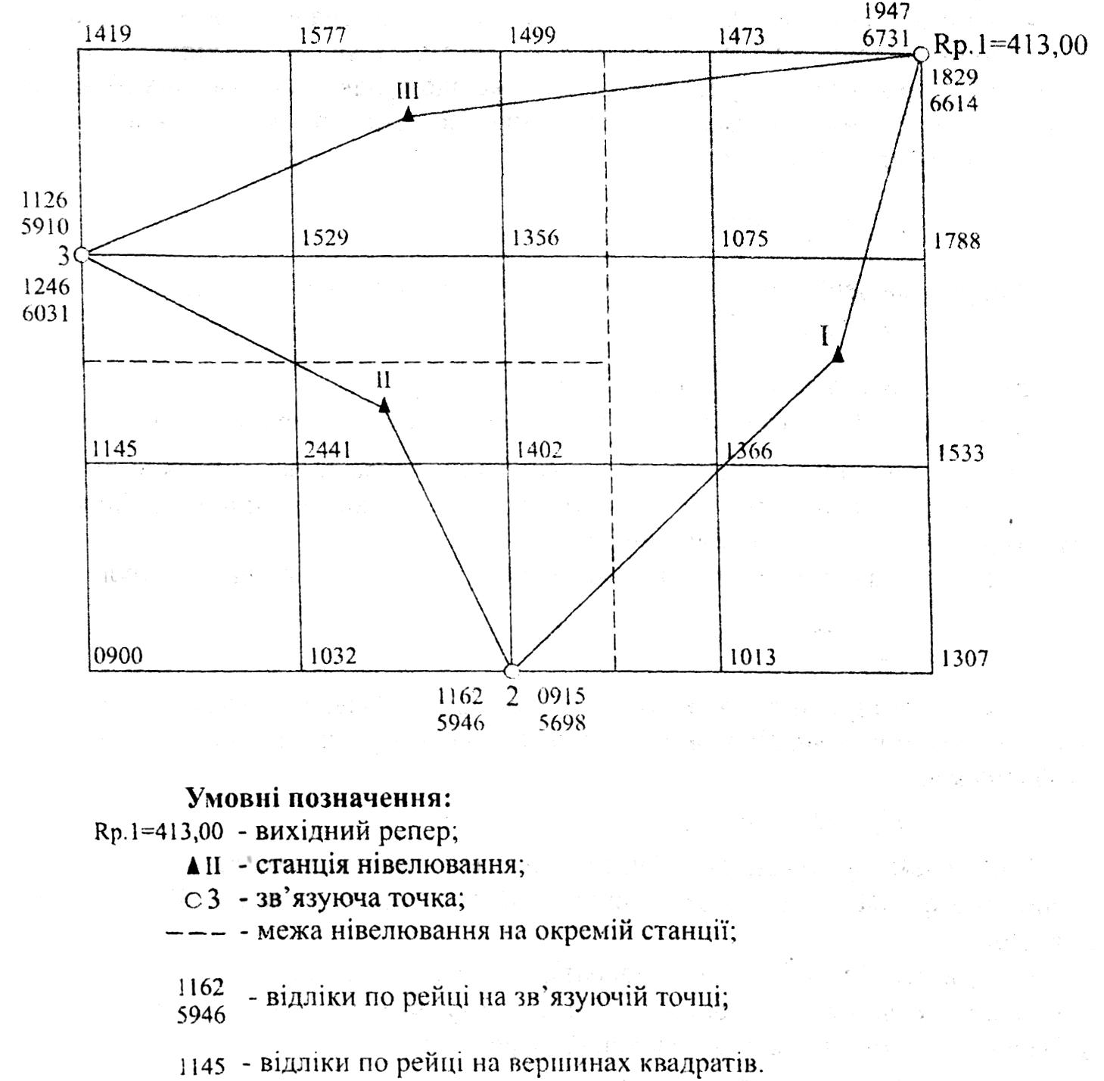

*Рис. І Зразок журналу нівелювання земної поверхні по квадратах*

Далі виконують нівелювання на усіх останніх точках, для цього по черзі встановлюють рейку в вершині квадрату або плюсовій точці на кілочок забитий врівень з землею і беруть відліки тільки з чорної сторони. Дані нівелювання заносять до журналу нівелювання земної поверхні по квадратах (*рис. 1*). Крім того в журналі нівелювання штриховою лінією показують межі нівелювання на першій та наступних станціях.

Аналогічно проводять нівелювання на усіх станціях і визначають перевищення між зв’язуючими точками.

Порядок опрацювання журналу нівелювання земної поверхні по квадратах проводять у наступному порядку.

Спочатку визначають нев'язку в замкненому нівелірному ході між зв’язуючими точками. Алгебраїчна сума середніх значень перевищень між зв’язуючими точками, які утворили замкнутий нівелірний хід, теоретично повинна дорівнювати нулеві. Проте, внаслідок накопичення похибок, при вимірюваннях ми отримаємо практичну розбіжність яка є нев’язкою і розраховується за формулою:

Допустима нев’язка в нівелірному ході визнаається за формулою:

де *п* - кількість станцій нівелювання.

Якщо тоді її вводять у перевищення з протилежним знаком, розділивши порівну між усіма станціями і заокруглюють всі поправки до 1 *мм*. При цьому слід пам’ятати, що сума всіх поправок повинна дорівнювати отриманій нев’язці з оберненим знаком.

Алгебраїчна сума виправлених перевищень повинна дорівнювати нулеві.

Висоти зв’язуючих точок обчислюють від зв’язуючої точки з відомою абсолютною висотою. Висота другої і наступної зв’язуючих точок розраховується за формулою:

Контролем правильності обчислення висот зв’язуючих точок є рівність обчисленого значення висоти початкової зв’язуючої точки і її вихідного значення.

Висоти всіх інших вершин квадратів на кожній станції визначаються через *горизонт інструменту*. Горизонт інструменту визначають по висотах двох зв’язуючих точок, задньої та передньої, за формулою

де, - абсолютна висота задньої зв'язуючої точки;

- абсолютна висота передньої зв’язуючої точки;

з чорної сторони рейок відповідно на задній та передній зв’язуючих точках.

Розбіжність між двома значеннями горизонту інструменту не повинна перевищувати ±10 *мм*. Якщо це так, тоді визначають середнє арифметичне значення горизонту інструменту для кожної станції. Дані про обчислений горизонт інструменту заносимо до журналу нівелювання по квадратах.

Висоти проміжних вершин квадратів на кожній станції обчислюють за формулою:

*,*

де, — висота проміжної вершини квадрату;

- відлік по чорній стороні рейки на проміжній вершині квадрату.

Обчислені висоти вершин квадратів заносять до журналу нівелювання по квадратах біля відповідних вершин квадратів (рис. 2).

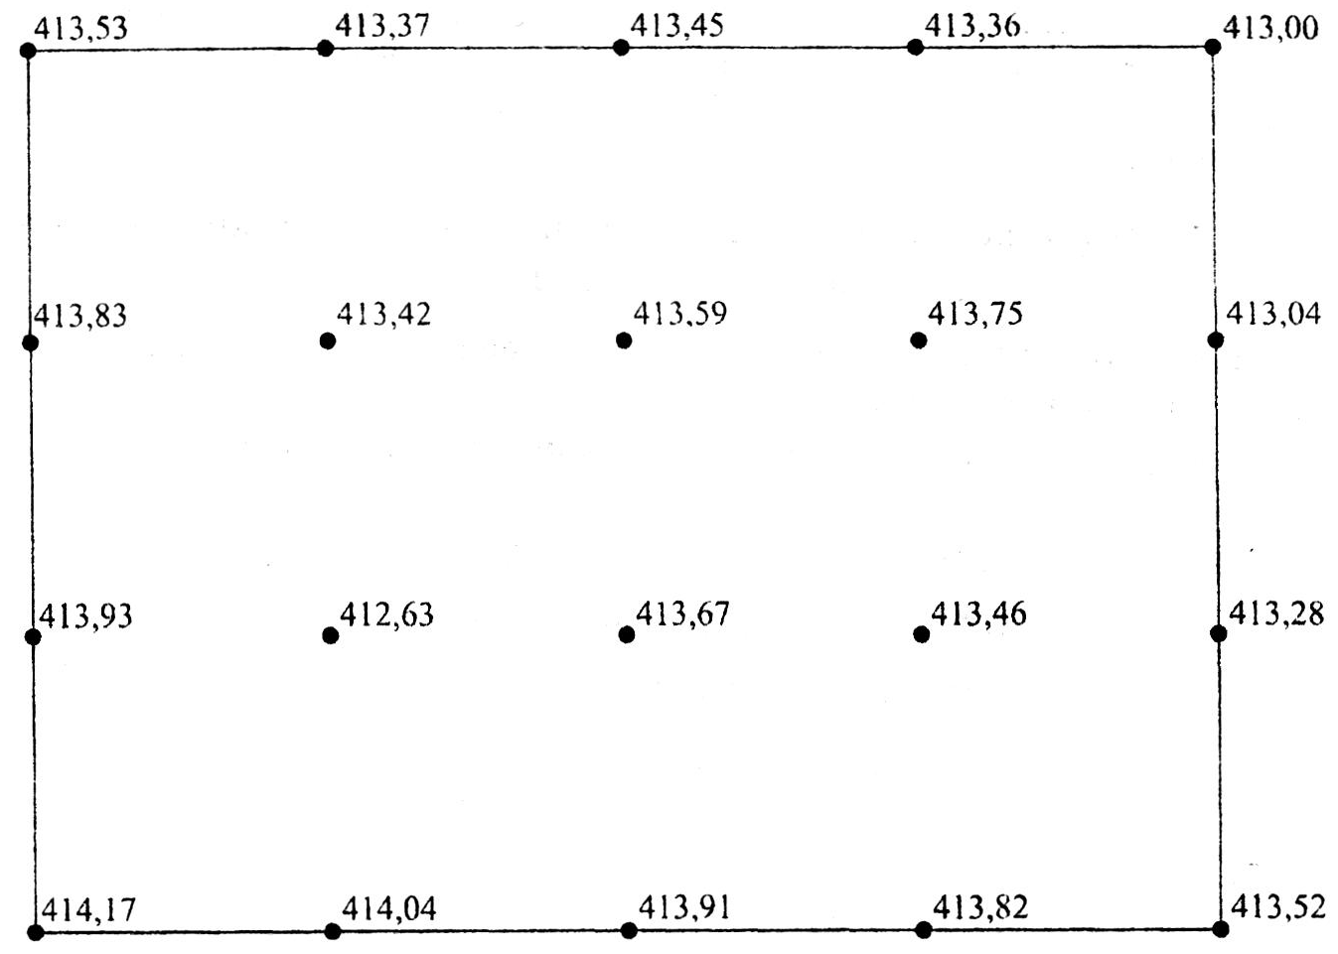

*Рис. 2 Приклад обчисленого журналу нівелювання земної поверхні по квадратах*

Після обчислення абсолютних висот усіх точок приступають до побудови рельєфу ділянки в горизонталях. Для цього окремо зображають в масштабі сітку квадратів і біля кожної вершини квадрату виписують її абсолютну висоту.

Горизонталі будують по точках які знаходяться на сторонах і діагоналях квадратів. Побудову горизонталей можна виконувати двома способами: *аналітичним і графічним.*

При аналітичному способі положення точок горизонталей, на стороні чи діагоналі квадрату, вираховують шляхом інтерполювання для знаходження відрізків, шо пропорційні різниці висот точок вершин квадрату.

При графічному способі положення точок горизонталей, на стороні чи діагоналі квадрату, визначають за допомогою палетки з паралельними лініями, які проведені на прозорому папері через рівні довільні проміжки, і вимірника.

На практиці частіше користуються графічним способом.

Після знаходження положення точок горизонталей на всіх сторонах квадратів і діагоналях точки з однаковими висотами з’єднують плавними лініями, які називаються *горизонталями* (*див. рис. 4*).

На плані сітку квадратів не викреслюють, а їх вершини позначають кружечками, діаметром 1 мм, біля яких записують їх висоти заокруглені до сотих метра.

Горизонталі та їх відмітки викреслюють коричневою тушшю. Відмітки горизонталей слід писати таким чином, щоб основа числа показувала на пониження рельєфу. На горизонталі можна наносити *бергштрихи* - рисочки, які проведені перпендикулярно ізолінії і вказують вільним кінцем напрям пониження рельєфу.

**Приклад камеральної обробки результатів нівелювання**

**земної поверхні по квадратах**

За результатами польових робіт був складений журнал нівелювання земної поверхні по квадратах, *рис. 3*.

Визначаємо перевищення між зв’язуючими точками на кожній станції.

Станція 1

мм,

мм,

мм,

мм.

Станція 2

мм,

мм,

мм,

мм.

Станція 1

мм,

мм,

,

мм.

Визначаємо нев’язку в нівелірному ході між зв’язуючими точками.

мм.

Журнал нівелювання земної поверхні по квадратах

М 1:500

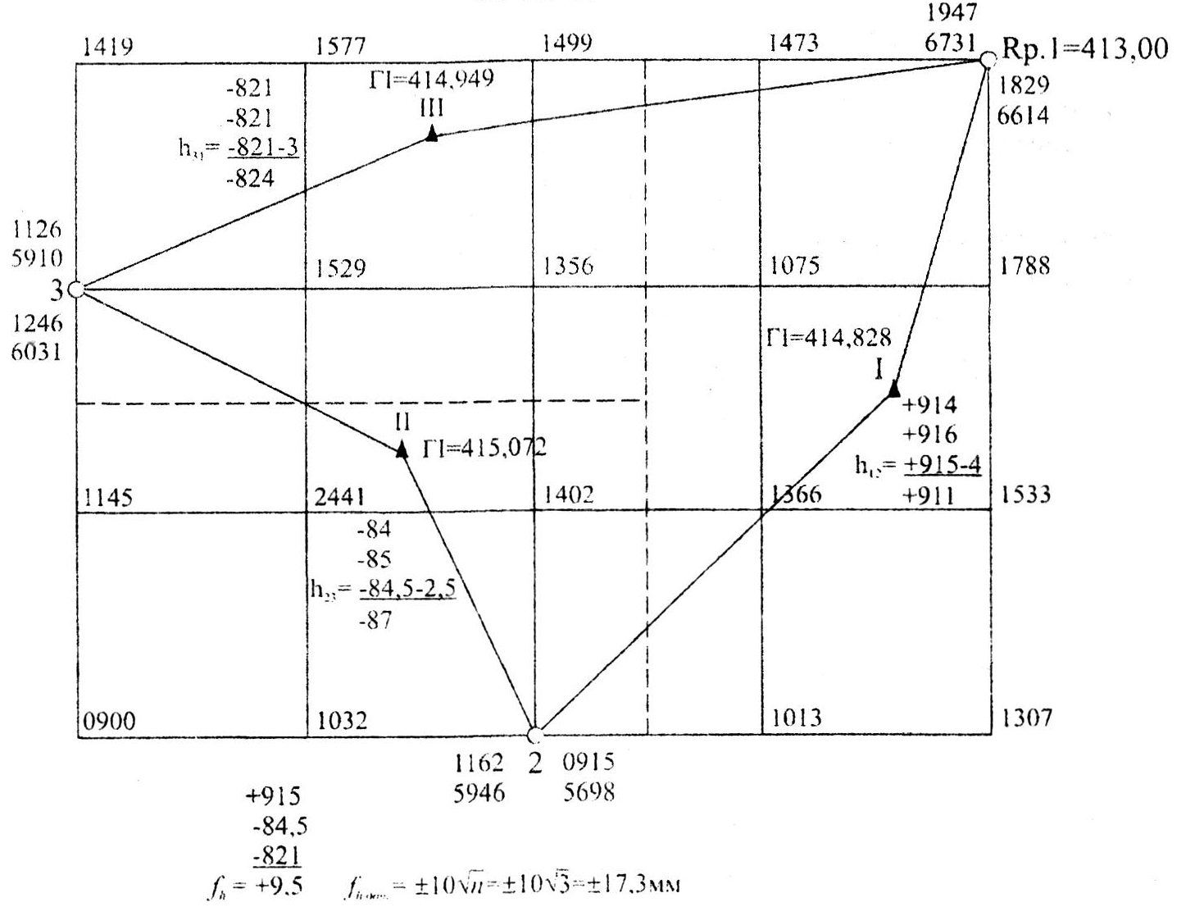

*Рис. З Приклад обчислення журналу нівелювання земної поверхні по квадратах*

Визначаємо допустиму нев’язку в нівелірному ході за формулою:

де *п*- кількість станцій нівелювання.

Оскільки отримана нев’язка є допустимою вводимо її у перевищення з протилежним знаком, розділивши порівну між усіма станціями і заокруглючи всі поправки до 1 мм.

Обчислюємо суму виправлених перевищень.

Обчислюємо висоти зв'язуючих точок.

*Примітка: перевищення вимірюється в мм., а відмітки обчислюються в м.*

Висота першої зв’язуючої точки, в нашому випадку, складає

Контроль обчислення висот зв’язуючих точок.

Обчислюємо горизонти інструмента на станціях.

Станція 1.

Станція 2.

Станція 3.

Обчислюємо висоти всіх інших проміжних вершин квадратів на кожній  
станції.

Станція 1:

414,828-1,473 = 413,355м;

414,828-1,075 = 413,753м;

414,828-1,788 = 413,040м;

414,828-1,366 = 413,462м;

414,828-1,553 = 413,275м;

414,828-1,013 = 413,815м;

414,828-1,307 = 413,521м.

Станція 2:

415,072-1,402 = 414,670м;

415,072-1,032 = 414,040м;

415,072-2,441= 412,631м;

415,072-0,900 = 414,172м;

415,072-1,145 =413.927м.

Станція 3:

414,949-1,419 = 413,530м;

414,949-1,577 = 413,372м;

414,949-1,499 = 413,450м;

414,949-1,529 = 413,420м;

414,949-1,356 = 413,593м.

Обчислені висоти вершин квадратів записуємо в журнал нівелювання по квадратах біля відповідних вершин квадратів.

По результатам, що занесені до журналу нівелювання по квадратах будуємо рельєф ділянки земної поверхні. Для цього на креслярському папері (ф. А4) в масштабі плану, який зазначений у завданні, наносимо вершини квадратів, які були побудовані на місцевості. Біля кожної з вершин квадратів виписуємо їх висоти із журналу нівелювання по квадратах. Висоти закруглюємо до сотих частин метра. Далі приступаємо до проведення горизонталей.

Побудову горизонталей виконаємо графічним способом за допомогою палетки з паралельними лініями, які проведені на прозорому папері через рівні довільні проміжки і вимірника.

Наприклад, візьмемо квадрат з відмітками його вершин 52,93; 51,43; 53,04; 53,17 *м (рис. 4, а).* Якщо потрібно показати горизонталі з висотою перерізу рельєфу через 0,5 *м*, то місце знаходження їх на сторонах і діагоналях квадрату, можна знайти за допомогою палетки з горизонтальними лініями. Для цього беремо кальку на якій проводимо ряд паралельних ліній через 1 *см.* Вивчаємо висоти всіх вершин квадратів і, вибравши найменше значення висоти вершини квадрату, підписуємо верхню лінію на палетці відміткою горизонталі по найнижчій висоті цієї точки.

Наприклад, при висоті перерізу рельєфу 0,5 *м* найменша висота вершини квадрату становить 51,63 *м*, тоді верхня лінія буде мати відмітку 51,5 *м.* Наступні лінії підписують відмітками горизонталей 52,0; 52,5; 53,0 *м* і т.д.

Палетку кладемо на сторону квадрату так, щоб вершини з відповідними висотами розташувались між паралельними лініями *(рис.4, б),* а точки перетину лініями палетки і стороною квадрату переколюють голкою вимірника на сторону квадрату. Вони будуть мати висоту відповідних горизонталей. На *рис. 4, б* це горизонталі висотою 52,0 і 52,5 м.

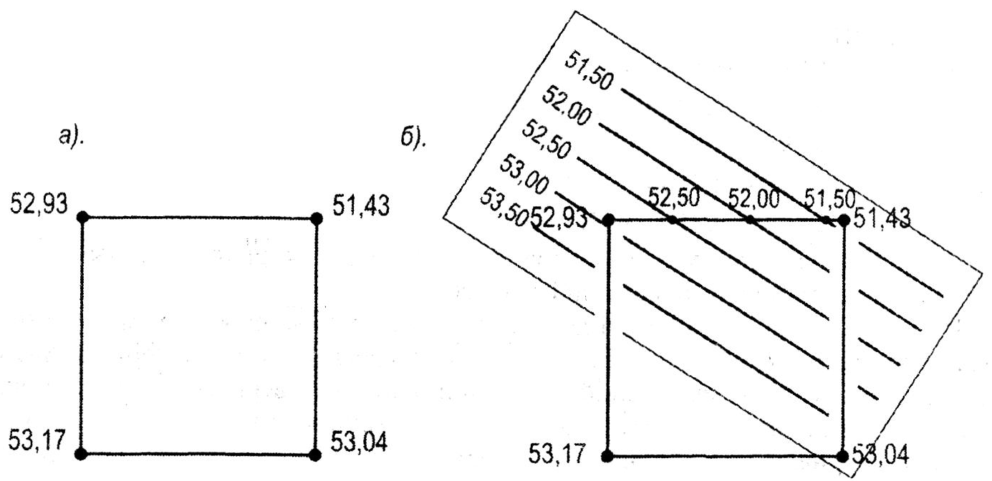

*Рис. 4. Графічний спосіб інтерполювання*

Таким чином знаходимо положення точок горизонталей на всіх сторонах і діагоналях квадратів. Точки з однаковими висотами з’єднуємо плавними лініями - *горизонталями* (*рис. 5*).

План нівелювання земної поверхні по квадратах

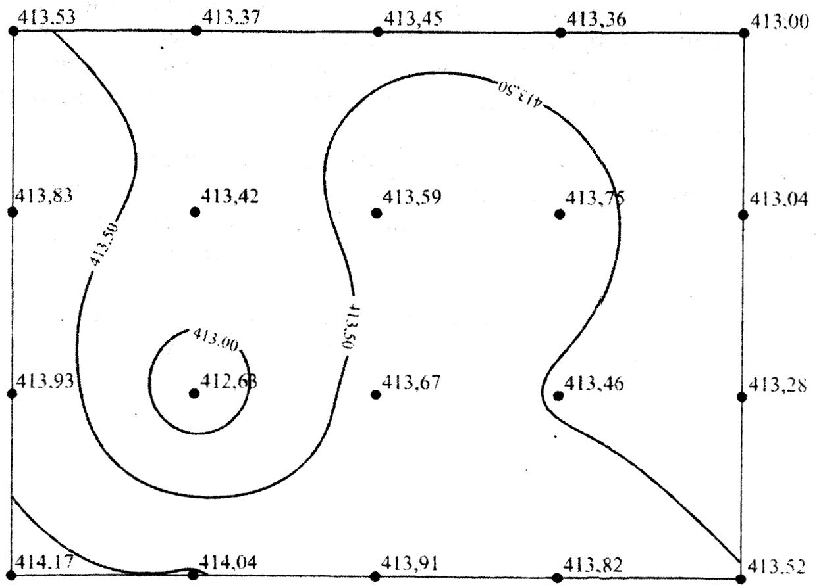

М 1:500

Висота перерізу рельєфу через 0.5м

Розмір квадратів 20x20м

*Рис. 5 План нівелювання земної поверхні по квадратах*

Горизонталі та їх відмітки викреслюємо коричневою тушшю. Відмітки горизонталей пишемо таким чином, щоб основа числа показувала на пониження рельєфу. Зверху план підписуємо “План нівелювання земної поверхні по квадратах”, а внизу вказуємо масштаб плану, висоту перерізу рельєфу та розмір сторони квадрату.

**Варіанти завдань до розрахунково-графічної роботи “Нівелювання земної поверхні по квадратах**

Варіант № 01

**Журнал нівелювання поверхні**

План складається в **М 1:500;** Розмір квадратів **20 х 20 м;**

Висота перерізу рельєфу **0,5 м;** Відмітка

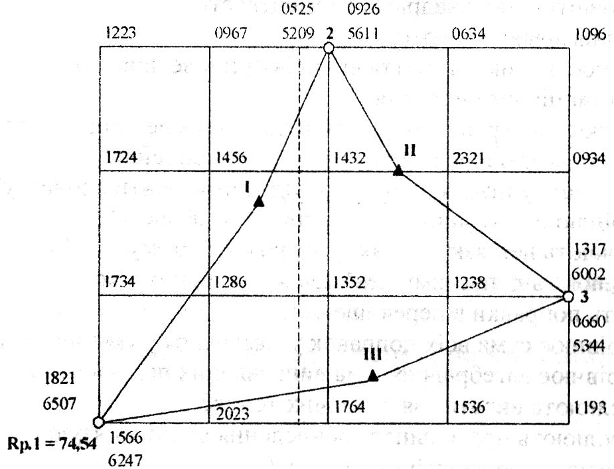

Варіант № 02

**Журнал нівелювання поверхні**

План складається в **М 1:500;** Розмір квадратів **20 х 20 м;**

Висота перерізу рельєфу **0,5 м;** Відмітка

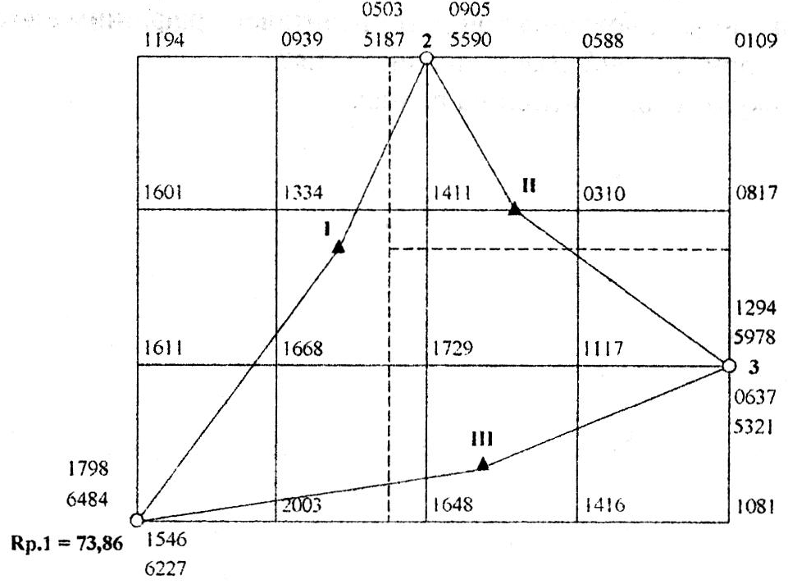

Варіант № 03

**Журнал нівелювання поверхні**

План складається в **М 1:500;** Розмір квадратів **20 х 20 м;**

Висота перерізу рельєфу **0,5 м;** Відмітка

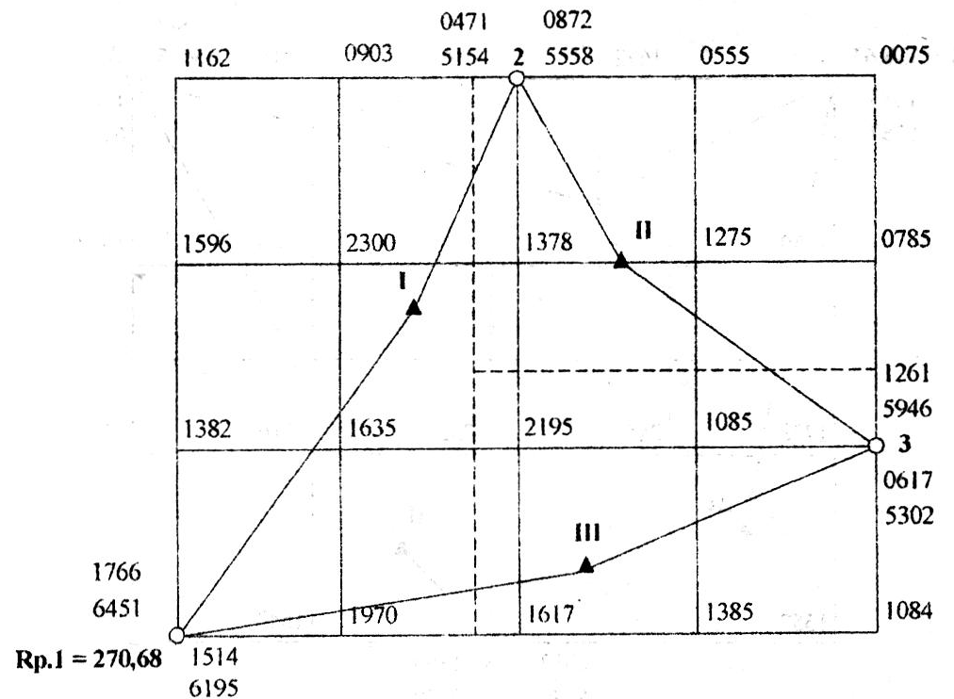

Варіант № 04

**Журнал нівелювання поверхні**

План складається в **М 1:500;** Розмір квадратів **20 х 20 м;**

Висота перерізу рельєфу **0,5 м;** Відмітка

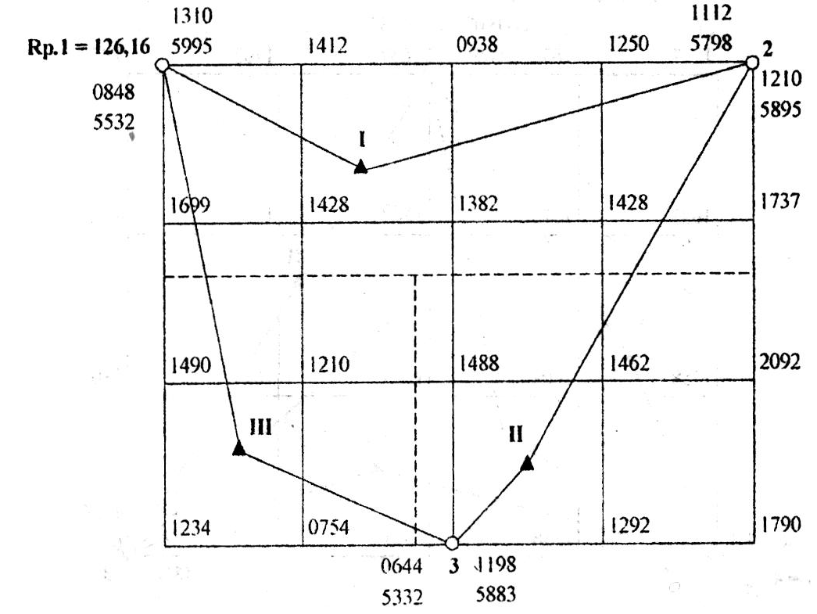

Варіант № 05

**Журнал нівелювання поверхні**

План складається в **М 1:500;** Розмір квадратів **20 х 20 м;**

Висота перерізу рельєфу **0,5 м;** Відмітка

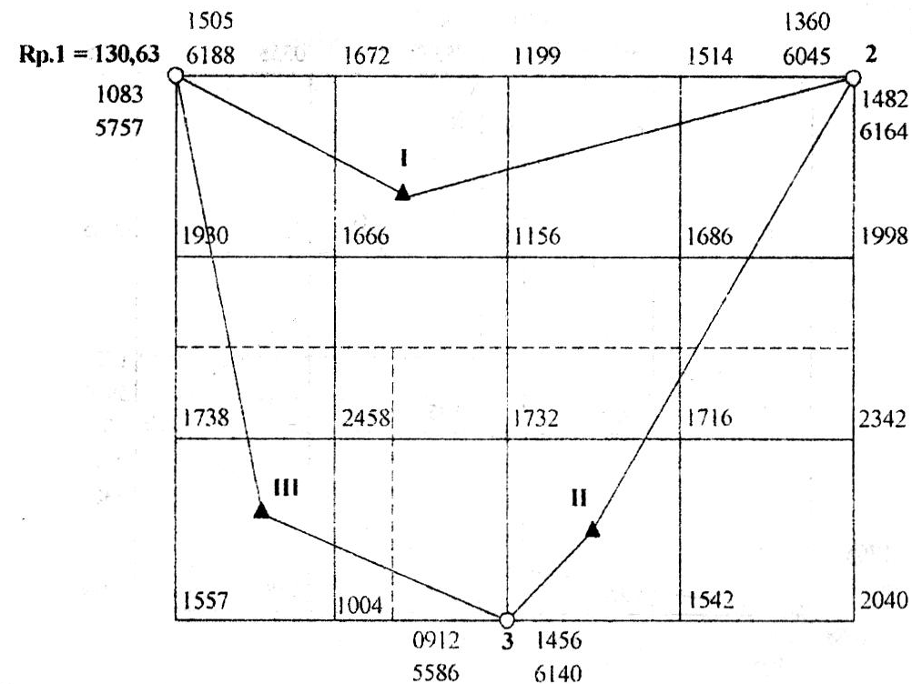

Варіант № 06

**Журнал нівелювання поверхні**

План складається в **М 1:500;** Розмір квадратів **20 х 20 м;**

Висота перерізу рельєфу **0,5 м;** Відмітка

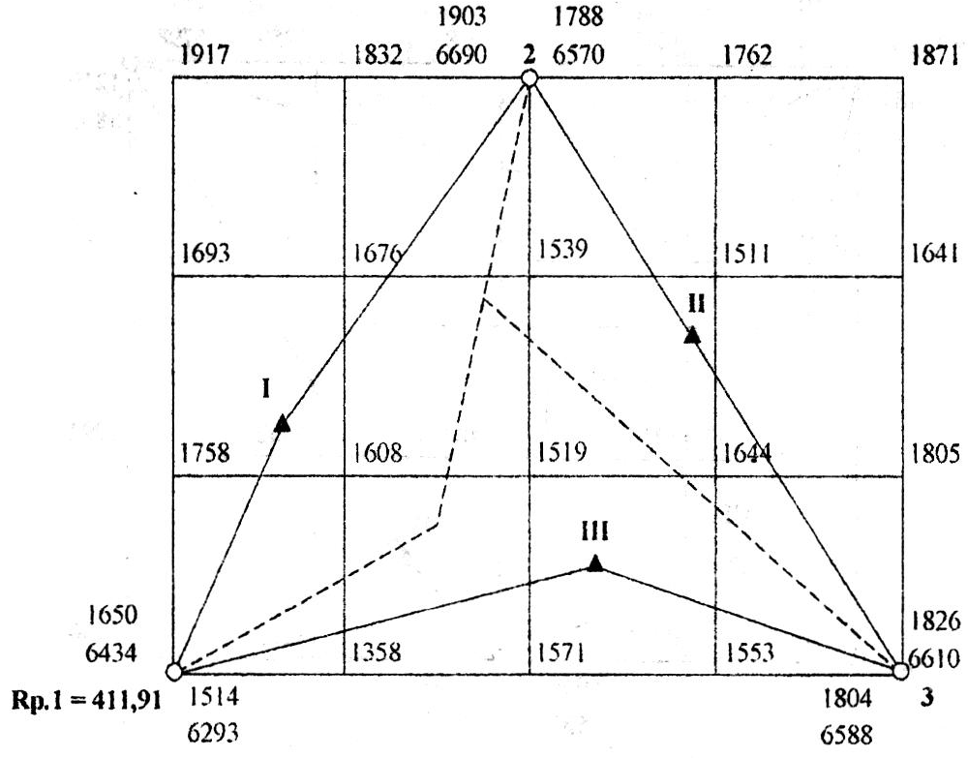

Варіант № 07

**Журнал нівелювання поверхні**

План складається в **М 1:500;** Розмір квадратів **20 х 20 м;**

Висота перерізу рельєфу **0,5 м;** Відмітка

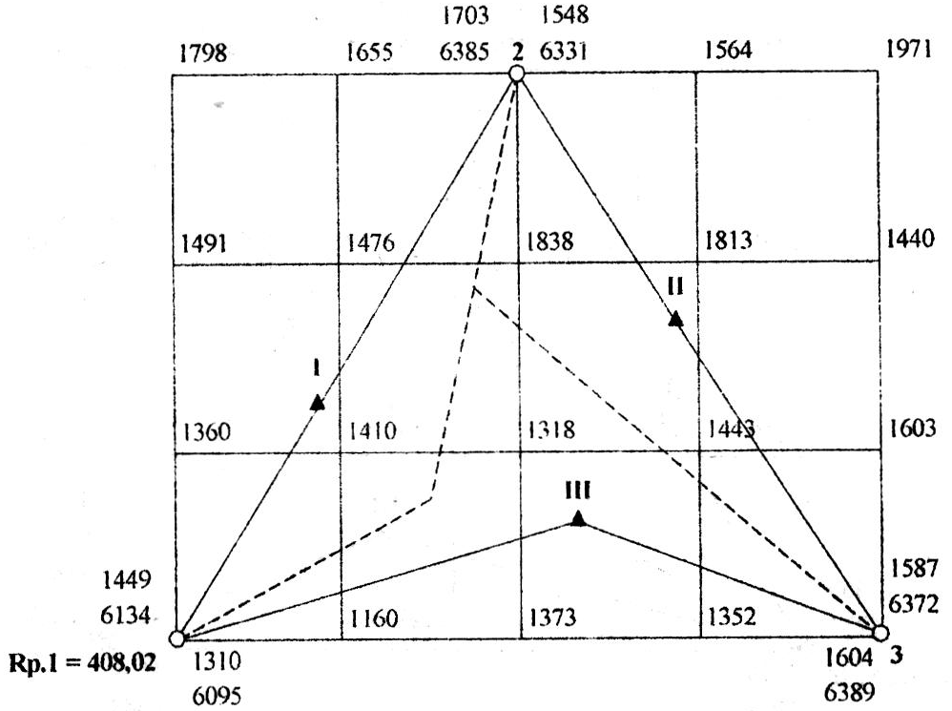

Варіант № 08

**Журнал нівелювання поверхні**

План складається в **М 1:500;** Розмір квадратів **20 х 20 м;**

Висота перерізу рельєфу **0,5 м;** Відмітка

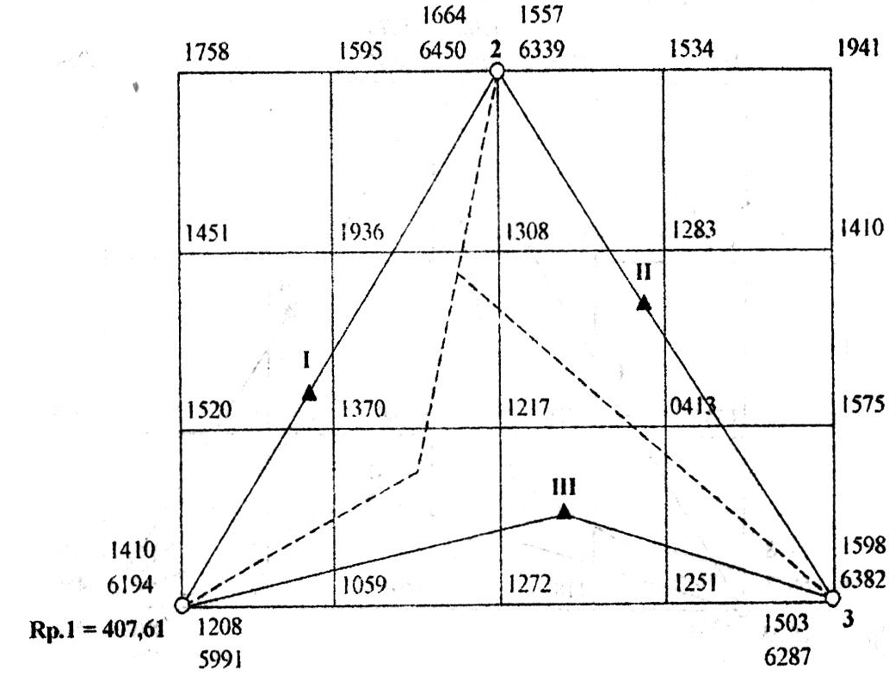

Варіант № 09

**Журнал нівелювання поверхні**

План складається в **М 1:500;** Розмір квадратів **20 х 20 м;**

Висота перерізу рельєфу **0,5 м;** Відмітка

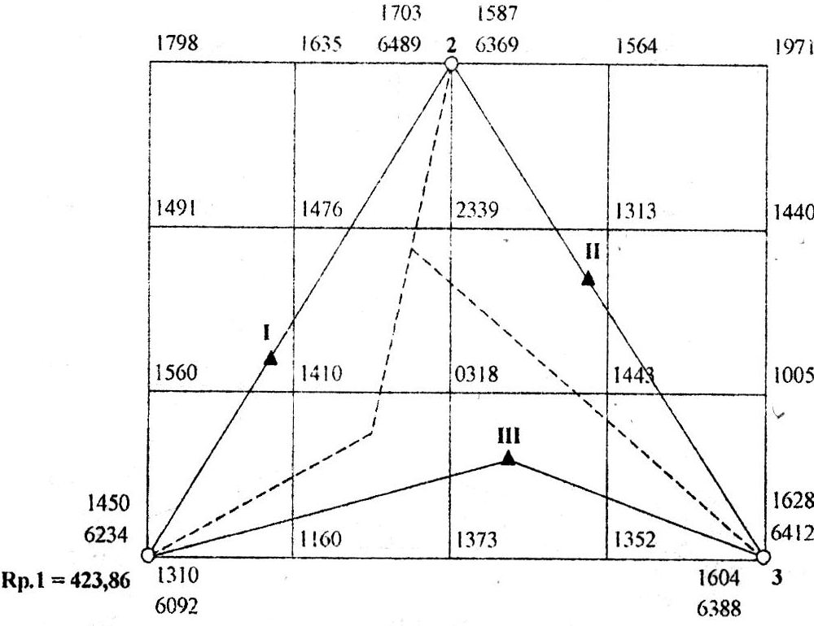

Варіант № 10

**Журнал нівелювання поверхні**

План складається в **М 1:500;** Розмір квадратів **20 х 20 м;**

Висота перерізу рельєфу **0,5 м;** Відмітка

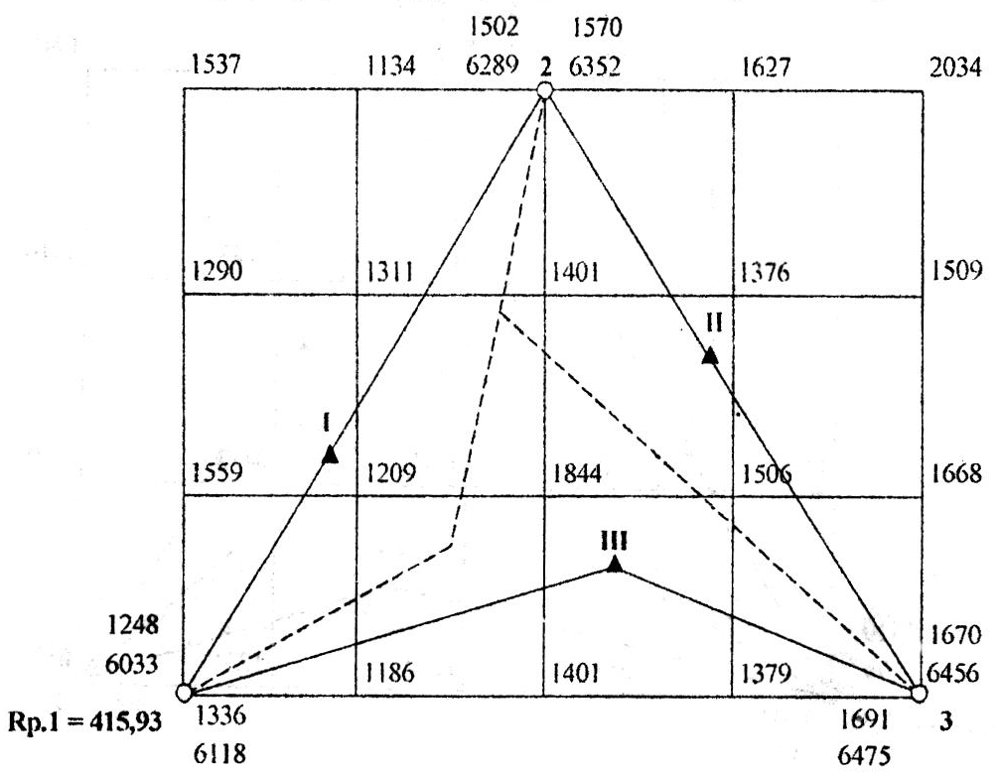

Варіант № 11

**Журнал нівелювання поверхні**

План складається в **М 1:500;** Розмір квадратів **20 х 20 м;**

Висота перерізу рельєфу **0,5 м;** Відмітка

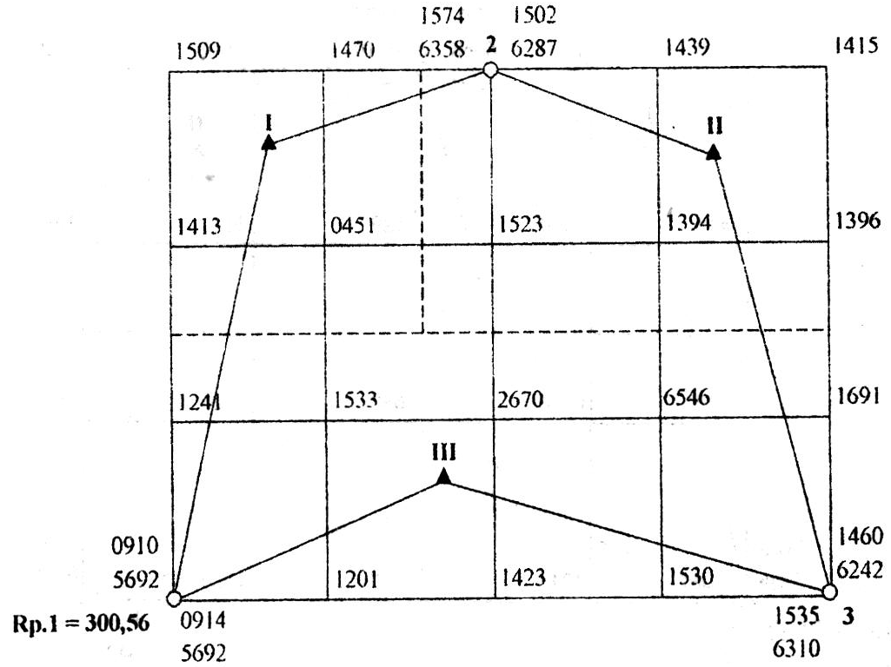

Варіант № 12

**Журнал нівелювання поверхні**

План складається в **М 1:500;** Розмір квадратів **20 х 20 м;**

Висота перерізу рельєфу **0,5 м;** Відмітка

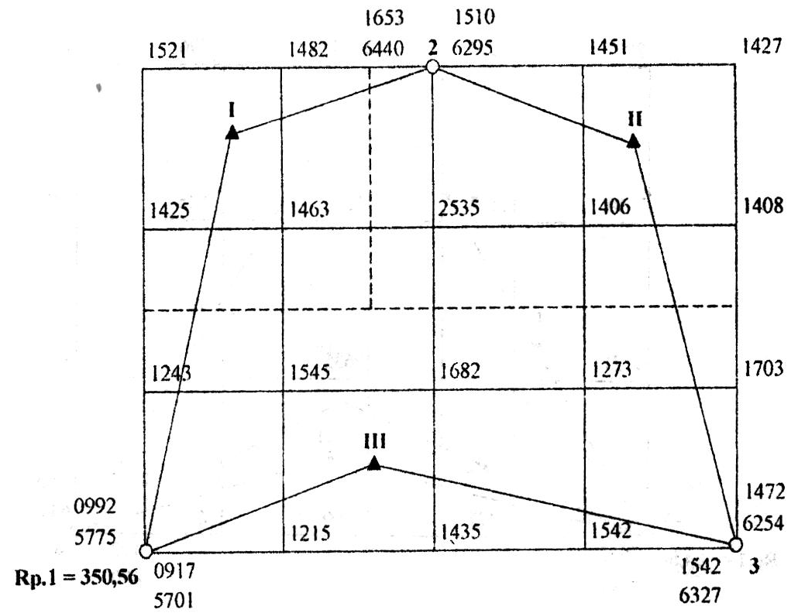

Варіант № 13

**Журнал нівелювання поверхні**

План складається в **М 1:500;** Розмір квадратів **20 х 20 м;**

Висота перерізу рельєфу **0,5 м;** Відмітка

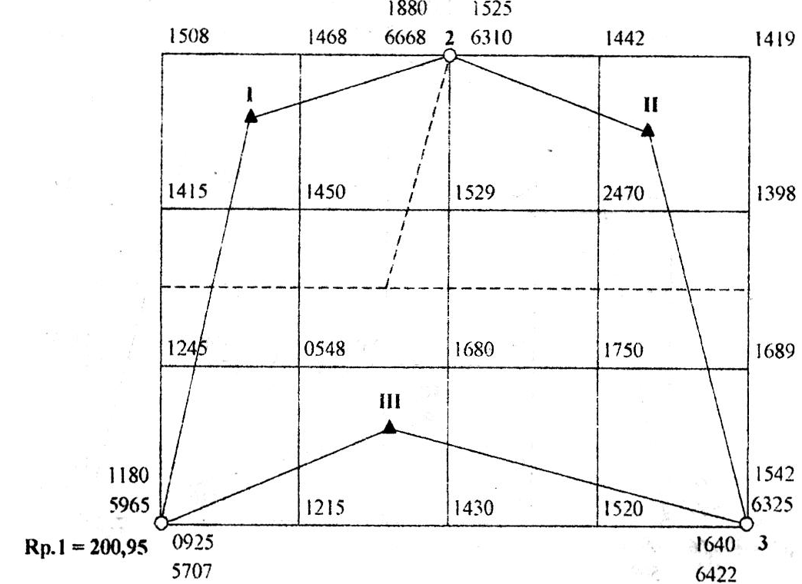

Варіант № 14

**Журнал нівелювання поверхні**

План складається в **М 1:500;** Розмір квадратів **20 х 20 м;**

Висота перерізу рельєфу **0,5 м;** Відмітка

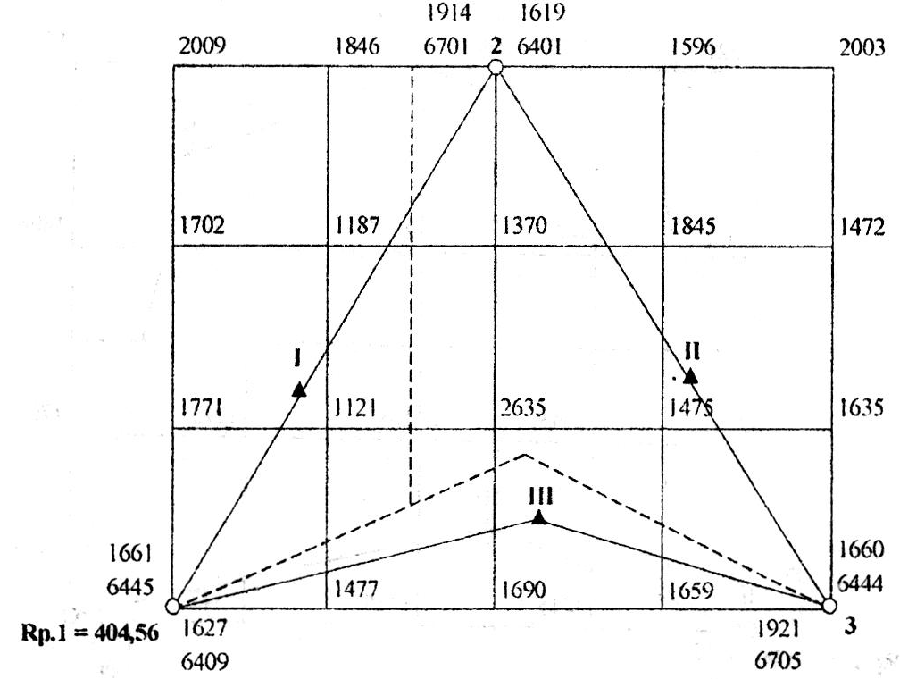

Варіант № 15

**Журнал нівелювання поверхні**

План складається в **М 1:500;** Розмір квадратів **20 х 20 м;**

Висота перерізу рельєфу **0,5 м;** Відмітка

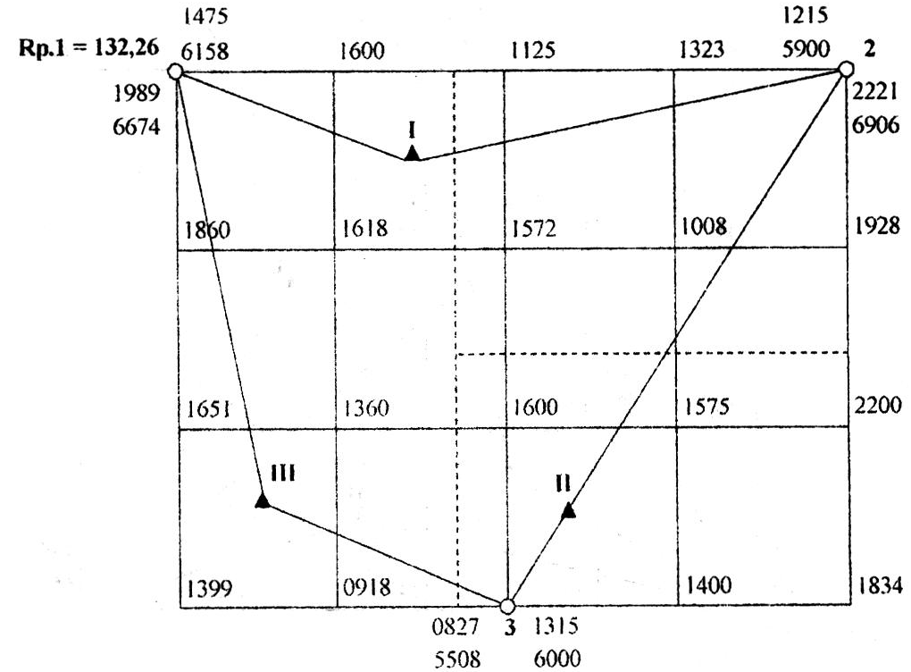

Варіант № 16

**Журнал нівелювання поверхні**

План складається в **М 1:500;** Розмір квадратів **20 х 20 м;**

Висота перерізу рельєфу **0,5 м;** Відмітка

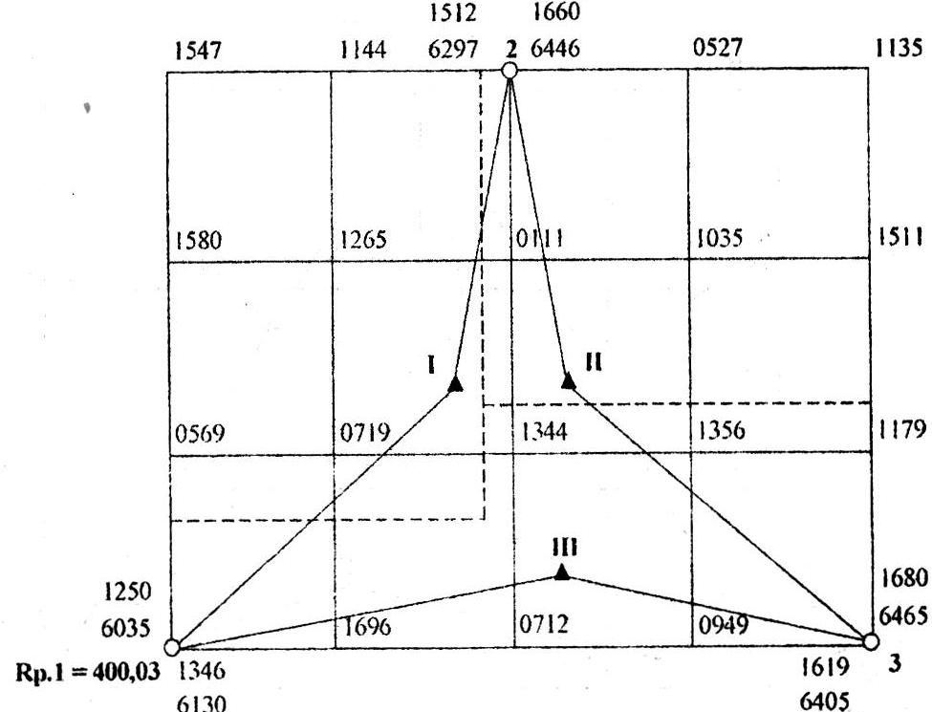

Варіант № 17

**Журнал нівелювання поверхні**

План складається в **М 1:500;** Розмір квадратів **20 х 20 м;**

Висота перерізу рельєфу **0,5 м;** Відмітка

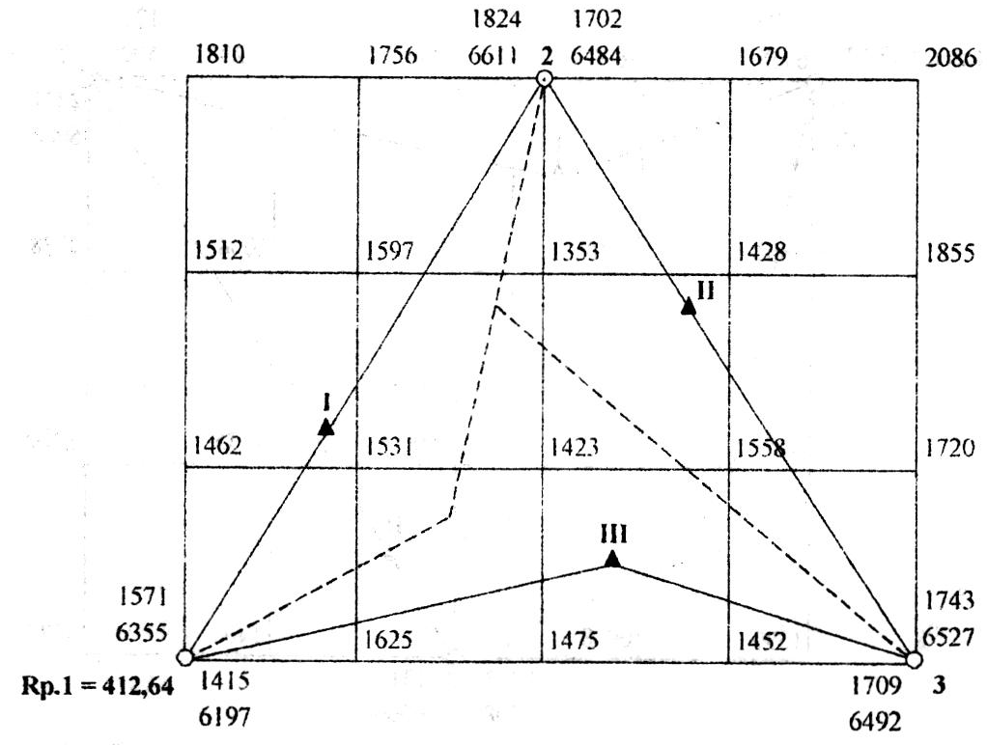

Варіант № 18

**Журнал нівелювання поверхні**

План складається в **М 1:500;** Розмір квадратів **20 х 20 м;**

Висота перерізу рельєфу **0,5 м;** Відмітка

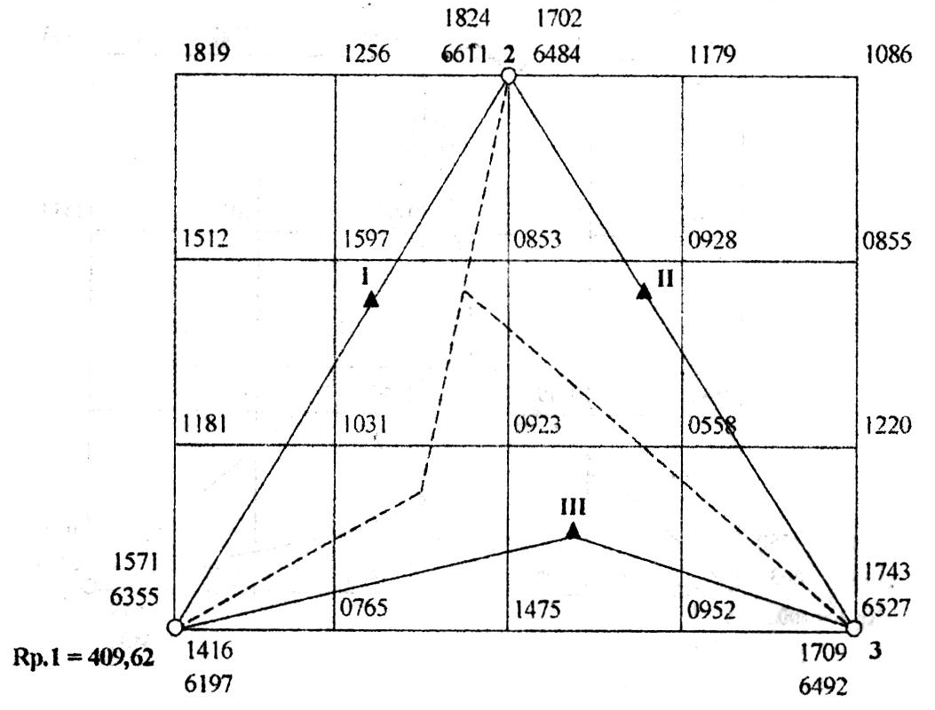

Варіант № 19

**Журнал нівелювання поверхні**

План складається в **М 1:500;** Розмір квадратів **20 х 20 м;**

Висота перерізу рельєфу **0,1 м;** Відмітка

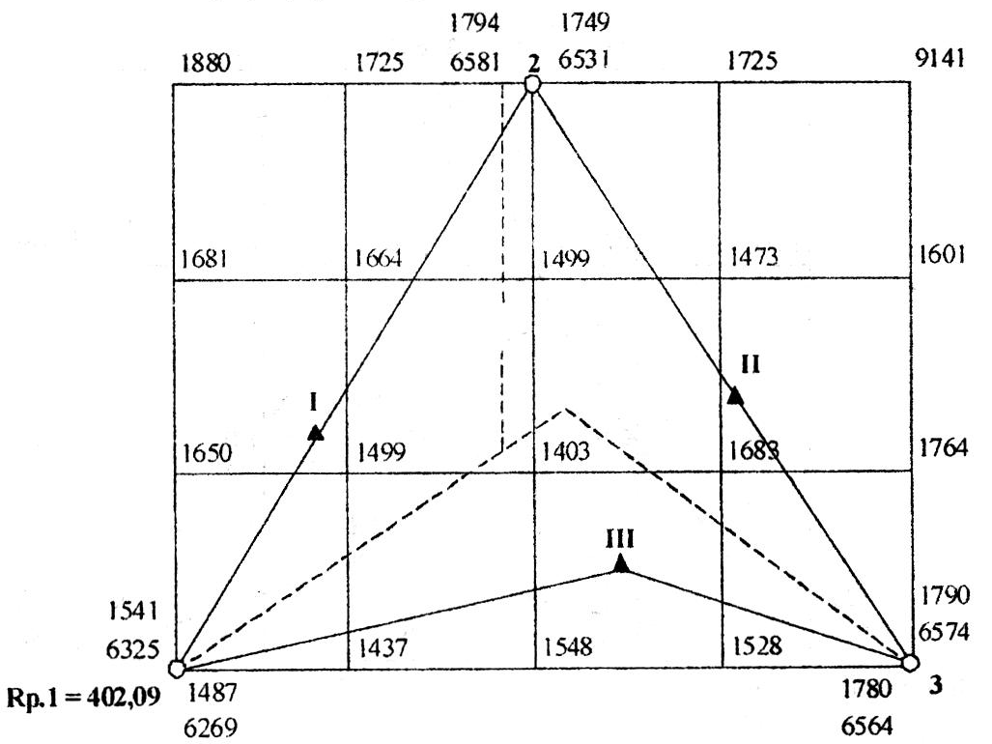

Варіант № 20

**Журнал нівелювання поверхні**

План складається в **М 1:500;** Розмір квадратів **20 х 20 м;**

Висота перерізу рельєфу **0,25 м;** Відмітка

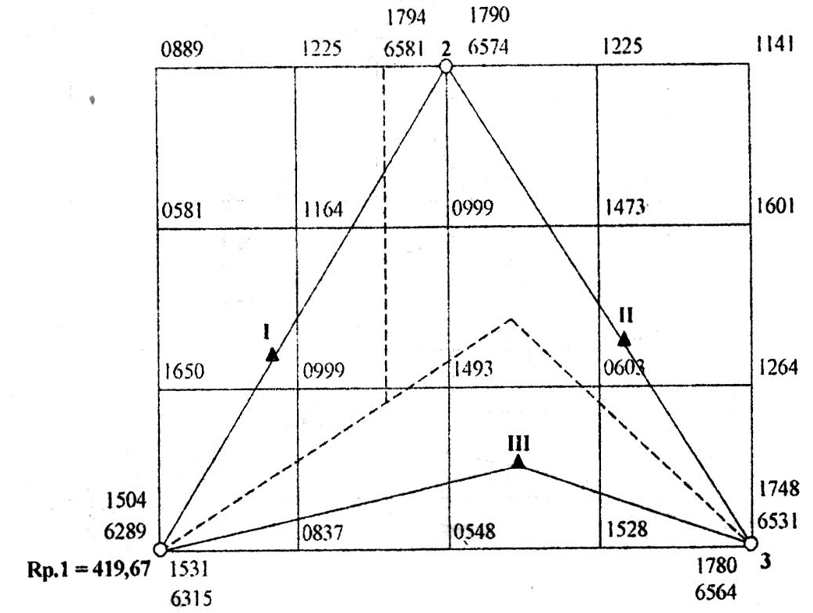

**ВИМОГИ ДО ВИКОНАННЯ ТА ОФОРМЛЕННЯ ЛАБОРАТОРНОЇ РОБОТИ**

Лабораторні роботи виконуються кожним студентом згідно номера індивідуального варіанту. Номер індивідуального варіанту визначають дві останні цифри номера залікової книжки студента. Вихідні дані для виконання лабораторної роботи наведено в таблиці 7.

Лабораторна робота оформлюється на папері формату А4.

Основний напис для текстових документів на першому аркуші повинен виконуватись згідно форми 2, на подальших аркушах - згідно форми 2а (основні написи для текстових документів (форма 2 та форма 2а наведено в ДОДАТКУ 2)).

Відстань від рамки аркуша до межі тексту на початку і в кінці рядків повинна дорівнювати 3:5 мм. Відстань від верхнього і нижнього рядка тексту до верхньої чи нижньої рамки - 10:15 мм. Відступ абзацу від лівої обрамляючої лінії - 15:17 мм.

ДОДАТОК 2

**Основні написи для текстових документів. Форма 2 та форма 2а**

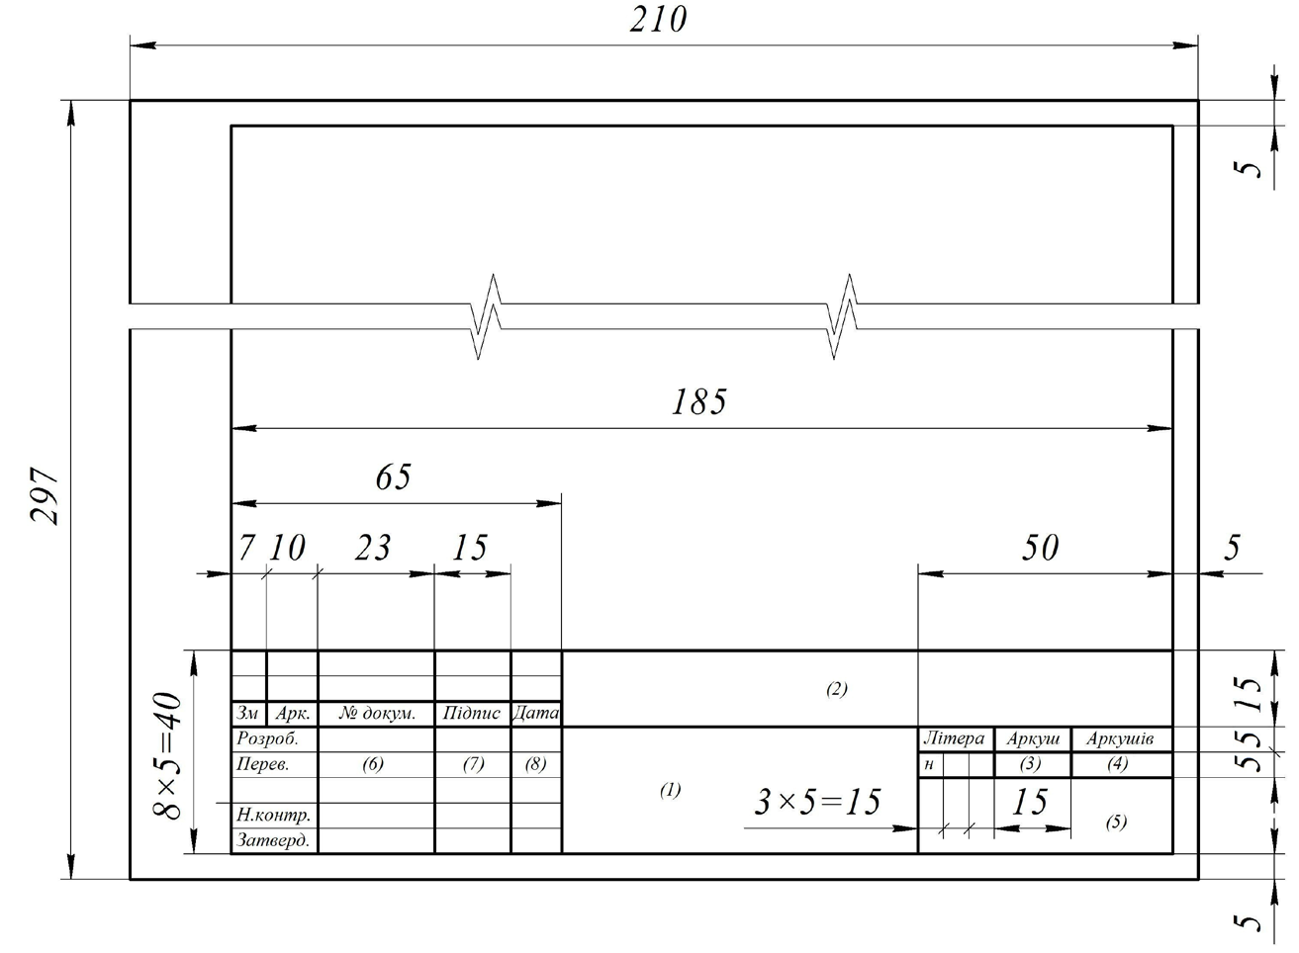

*Основний напис для текстових документів. Форма 2*

В графах основних написів зазначають наступні дані (номера граф наводяться в дужках):

графа 1 - назва розділу;

графа 2 - позначення документа;

графа 3 - порядковий номер аркуша;

графа 4 - загальна кількість аркуші в розділі;

графа 5 - назва університету, шифр спеціальності та академічної групи;

графа 6 - прізвища осіб, що підписують проект;

графа 7 - підписи осіб, прізвища яких зазначено в графі 6;

графа 8 - дата підписання курсового проекту.

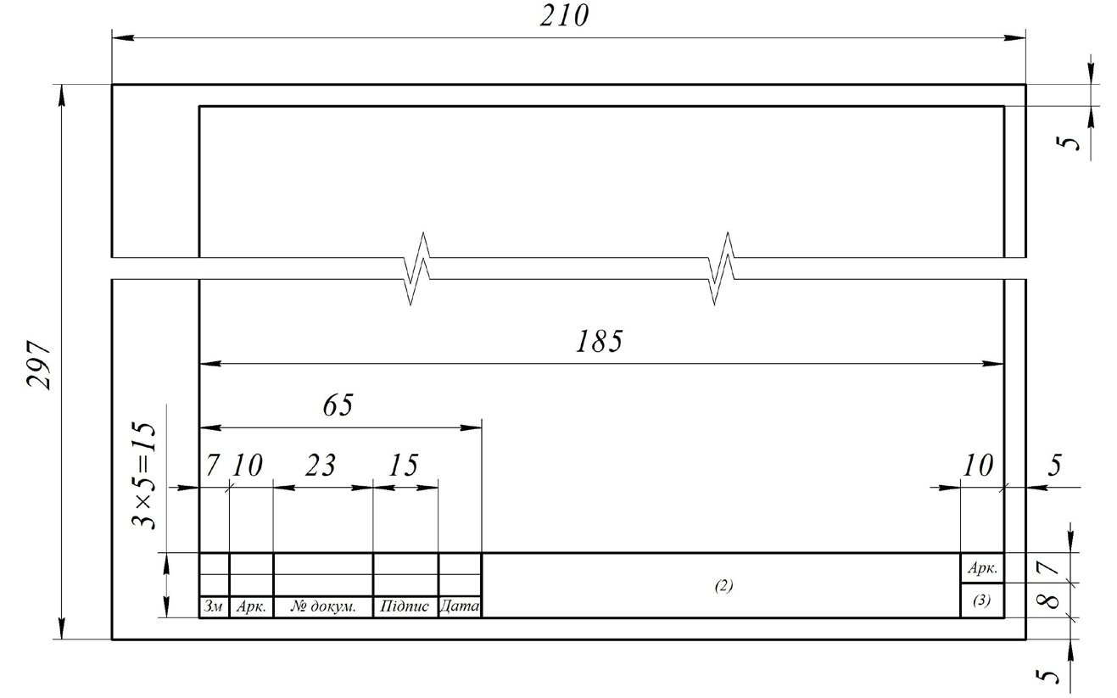

*Основний напис для текстових документів. Форма 2а*

**СПИСОК РЕКОМЕНДОВАНОЇ ЛІТЕРАТУРИ**

1. Могильний С.Г., Войтенко С.П../Геодезія. Частина перша./Донецьк, 2003. - 451 с.

2. В.М. Грабовий / Геодезія. Навчальний посібник / Житомир, ЖДТУ, 2004. - 455 с.

3. Бакка М.Т.. Аналіз точності маркшейдерських мереж / Бакка М.Т., Назаренко В.О.: Навчальний посібник. - Житомир: ЖДТУ, 2006. - 166 с.

4. Бузук Р.В. Маркшейдерские опорные геодезические сети: Учебн. пособие / Р.В. Бузук; М-во образования Рос. Федерации, Кузбас. гос. техн. ун-т. - Кемерово: КузГТУ, 2000. - 286.

5. Борщ-Компаниец В.И. Геодезия. Маркшейдерское дело / Борщ- Компаниец В.И.. М: Недра, 1989. -512 с.

6. Оглоблин Д.Н. / Бастан П.П. Герасименко Г.Н., Никольський С.И. Папазов М.Г., Травник С.Ф., Фисенко Л.Г. Маркшейдерское дело. Учебник - М.: Недра, 1972. - 584 с.

7. Маркшейдерские работи на карьерах: Справочник. В.Н. Попов, К.В. Ворновастов., В.Г. Столчнев и др. - М.: Недра, 1983. 424 с.

8. Казаковский Д.А., Белоликов А.Н., Кротов Г.А., Лавров В.Н., Пятлин М.П., Стенин Н.И. Маркшейдерское дело. Часть II. Специальный курс. Учебник. - М.: Недра, 1970. - 560 с.

9. Папазов М.Г. Могильний С.Г. Теория ошибок и способ наименьших квадратов. Учебник. - М.: Недра, 1968. - 304 с.

10. Маркшейдерское дело. Учебник. Часть 1. Под редакцией И.Н.

Ушакова. - М.: Недра, 1989. - 312 с.

11. Маркшейдерское дело. Учебник. Часть 2. Под редакцией И.Н. Ушакова. - М.: Недра, 1989. - 438 с.

12. Большаков В.Д. Справочник геодезиста. В 2-х книгах. Книга 1/Под ред. Большакова В.Д., Левчука Г.П. - Издательство: НедраГод: 1985. -455 с..

13. В.Н.Шишкин../ Руководство по постройте геодезических знаков/Издание 4-е, исправленное и дополненное, Недра: Москва 1965. -310 с.

14. П.И. Измайлов / Практикум по геодезии / Недра, Москва, 1970 р.- 376 с.

15. Фельдман В.Д., Михелев Д.Ш../ Основы инженерной геодезии / 2-е издание., перераб. и доп.- М.: 1988. - 263 с.

**ЗМІСТ**

**ВСТУП 3**

**Лабораторна робота № 1. ВИМІРЮВАННЯ**

**ЛІНІЙ НА МІСЦЕВОСТІ 4**

**Лабораторна робота № 2. БУДОВА ТА ПЕРЕВІРКИ НІВЕЛІРІВ.**

**НІВЕЛІРНІ РЕЙКИ 5**

**Лабораторна робота № 3. РОБОТА НА СТАНЦІЇ ТЕХНІЧНОГО**

**НІВЕЛЮВАННЯ 7**

**Лабораторна робота № 4. БУДОВА ТЕХНІЧНИХ ТЕОДОЛІТІВ 9**

**Лабораторна робота № 5. ВИМІРЮВАННЯ ГОРИЗОНТАЛЬНИХ**

**КУТІВ ТЕОДОЛІТАМИ 11**

**Лабораторна робота № 6. ВИМІРЮВАННЯ ВЕРТИКАЛЬНИХ**

**КУТІВ, ВІДДАЛЕЙ ТА ПЕРЕВИЩЕНЬ 12**

**Лабораторна робота № 7-8. ВИМІРЮВАННЯ ТРИКУТНИКА НА**

**МІСЦЕВОСТІ 15**

**ВИХІДНІ ДАНІ ДО ВАРІАНТІВ ЗАВДАНЬ 27**

**Лабораторна робота № 9. ВИКОНАННЯ НІВЕЛЮВАННЯ ЗЕМНОЇ**

**ПОВЕРХНІ ПО КВАДРАТАХ 30**

**ВИМОГИ ДО ВИКОНАННЯ ТА ОФОРМЛЕННЯ ЛАБОРАТОРНОЇ**

**РОБОТИ 49**

**СПИСОК РЕКОМЕНДОВАНОЇ ЛІТЕРАТУРИ** **51**

Панасюк Андрій Вікторович

Поліщук Дмитро Сергійович

**МЕТОДИЧНІ РЕКОМЕНДАЦІЇ  
до лабораторних робіт  
навчальної дисципліни  
«ГЕОДЕЗІЯ»**

*для студентів спеціальності*

*193 «Геодезія та землеустрій»*освітнього ступеня «БАКАЛАВР»